VISOKA ŠKOLA STRUKOVNIH STUDIJA ZA INFORMACIONE I KOMUNIKACIONE TEHNOLOGIJE

Dokumentacija

Web Programiranje 1

Grand Theft Auto

<https://bojkovskimilan.github.io/grandtheftauto/>

Milan Bojkovski 9/22

Table of Contents

Contents

1.0 Uvod 3

1.1 Korišćeni programski jezici 3

1.2. Opis funkcionalnosti 3

1.3. Template 4

2.0 Organizacija 4

2.1 Organizaciona šema 4

2.2 Mapa Sajta 4

2.3 Slike stranica i opis funkcionalnosti 6

3.0 Kodovi 14

3.1 HTML 14

3.1.1 index.html 14

3.1.2 gallery.html 22

3.1.3 products.html 25

3.1.4 faq.html 28

3.1.4 contact.html 33

3.1.5 author.html 37

3.2 CSS 39

3.3 JavaScript 67

# 1.0 Uvod

## 1.1 Korišćeni programski jezici

Sajt je izrađen korišćenjem HTML5,CSS3(Bootstrap5),JavaScript,jQuery I kod je pisan u Visual Studio Code editoru.

## 1.2. Opis funkcionalnosti

Sajt poseduje sledeće funkcionalnosti:

1. Dinamički ispisan meni u nav-u
2. Dinamički ispis futera
3. Automatski slider koji menja 3 slajda na pocetnoj strani (Responsive carousel slideshow) Slick-a)
4. Klikom na neko dugme menja slider do određenog slajda
5. Responsive dizajn celog sajta
6. Hamburger meni
7. Svaka sekcija ulece prilikom skrola (reveal)
8. Smooth-scrolling preko Jquery plugin-a
9. Dugme u header-u početne i FAQ strane nas smooth-scrolluje do destinacije nakon 150ms
10. Implementacija loading-screena preko Jquery-a
11. Fiksovan nav koji nestaje kada skrolujemo dole, a pojavljuje se kada skrolujemo gore (Jquery)
12. Dinamički ispis featured-produkata
13. Hover evekat nad featured-produktima preko JS funkcija
14. Dinamicki ispis galerije
15. Pet dugmeta za filtriranje slika u galeriji, urađeno preko JavaScript funkcije
16. Dinamički ispis produkata
17. Klikom na produkt otvara se modal sa informacijom o izabranom produktu, urađeno preko JavaScript funkcije
18. Individualne animacije za otvaranje i zatvaranje modala pomoću JavaScript funkcija setTimeout-a
19. Zamračavanje ostatka strane dok je otvoren modal pomoću JavaScript funkcije
20. Klikom na accordion dugme otvara nam se dodatan tekst (read-more funkcionalnost) sa slide animacijom (preko Jquery-a)
21. Dinamički ispis forme
22. Validacije forme preko RegEx-a kada izadjemo iz polja (blur) ili izaberemo nešto iz DDL (onchange)
23. Validacije forme preko RegEx-a kada kliknemo na send dugme

## 1.3. Template

Za izradu sajta je korišćen template <https://www.free-css.com/free-css-templates/page296/little-fashion>

# 2.0 Organizacija

## 2.1 Organizaciona šema

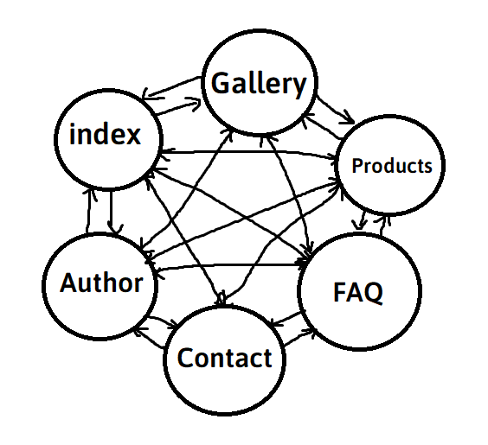

## 2.2 Mapa Sajta

<urlset xmlns="https://www.sitemaps.org/schemas/sitemap/0.9">

    <url>

        <loc>https://bojkovskimilan.github.io/grandtheftauto/index.html</loc>

        <lastmod>2023-12-08</lastmod>

        <changefreq>daily</changefreq>

        <priority>0.95</priority>

    </url>

    <url>

        <loc>https://bojkovskimilan.github.io/grandtheftauto/gallery.html</loc>

        <lastmod>2023-12-08</lastmod>

        <changefreq>weekly</changefreq>

        <priority>0.85</priority>

    </url>

    <url>

        <loc>https://bojkovskimilan.github.io/grandtheftauto/products.html</loc>

        <lastmod>2023-12-08</lastmod>

        <changefreq>daily</changefreq>

        <priority>0.90</priority>

    </url>

    <url>

        <loc>https://bojkovskimilan.github.io/grandtheftauto/faq.html</loc>

        <lastmod>2023-12-08</lastmod>

        <changefreq>weekly</changefreq>

        <priority>0.85</priority>

    </url>

    <url>

        <loc>https://bojkovskimilan.github.io/grandtheftauto/contact.html</loc>

        <lastmod>2023-12-08</lastmod>

        <changefreq>weekly</changefreq>

        <priority>0.85</priority>

    </url>

    <url>

        <loc>https://bojkovskimilan.github.io/grandtheftauto/author.html</loc>

        <lastmod>2023-12-08</lastmod>

        <changefreq>weekly</changefreq>

        <priority>0.85</priority>

    </url>

</urlset>

## 2.3 Slike stranica i opis funkcionalnosti



* Implementacija loading-screena preko Jquery-a

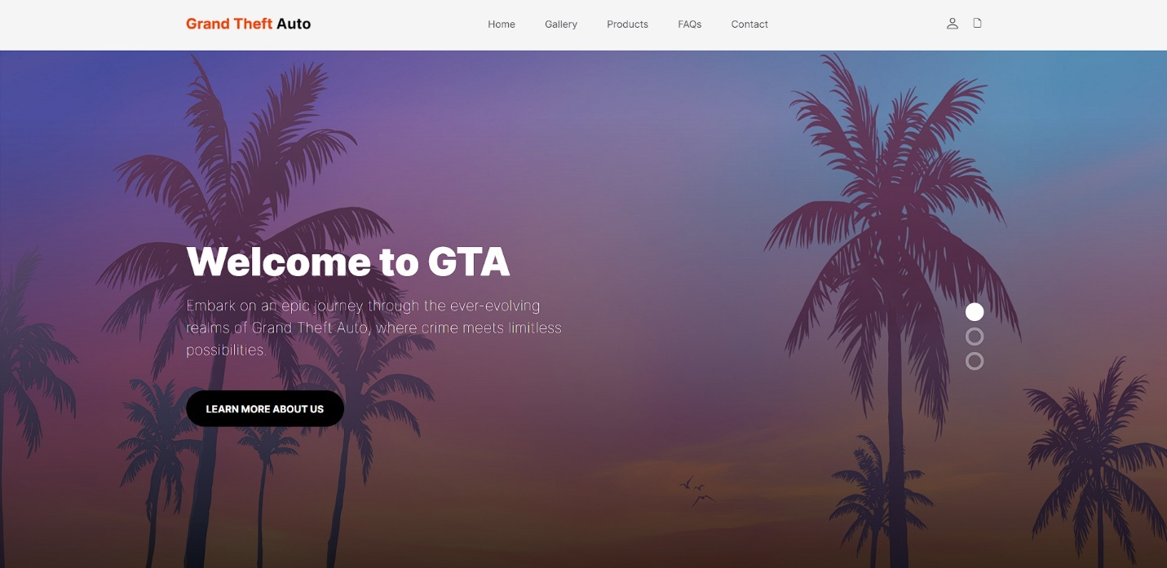

* Dinamicki ispisan nav meni
* Ceo nav nestaje nakon skrola, a kada skrolujemo na gore se vrati
* Automatski slick-slider koji menja kroz 3 slajda, a možemo i mi menjati klikom na jedan od tri dugmeta
* Hamburger meni se pojavljuje kada smanjimo px
* Smooth-scroll
* Klikom na dugme “Learn more about us” nas šalje dole do sledećeg segmenta, i to nakon 150ms
* Svaka sekcija ulece prilikom skrola (reveal)

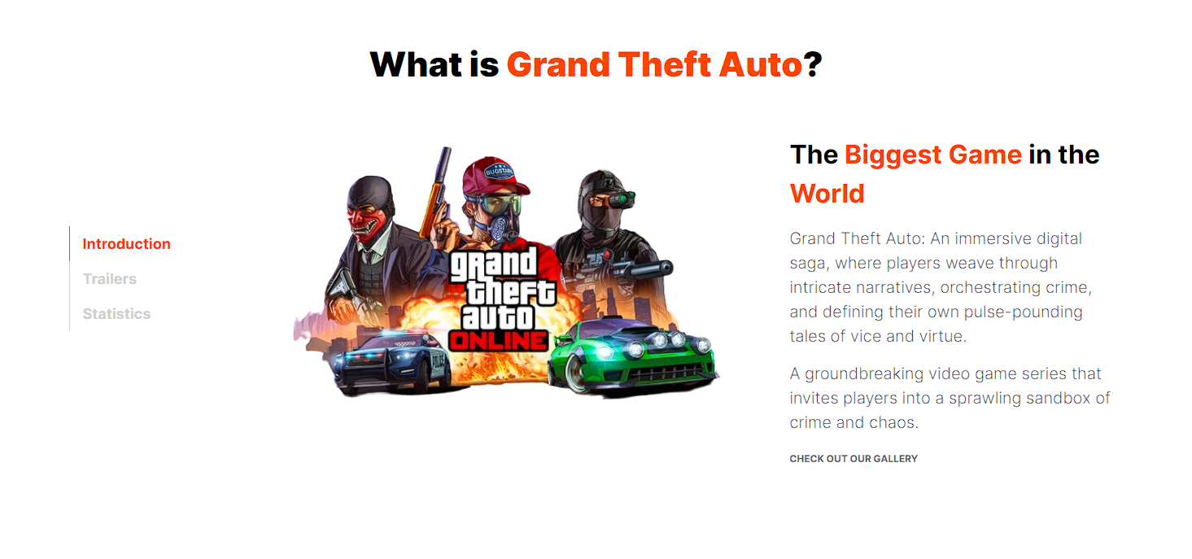

* Pomoću bootstrap-a se menja content koji vidimo nakon klika na jedan od 3 sekcija na levoj strani
* Svako dugme ispod teksta nas šalje do te destinacije



* Klikom na dugme nas šalje do strane products.html

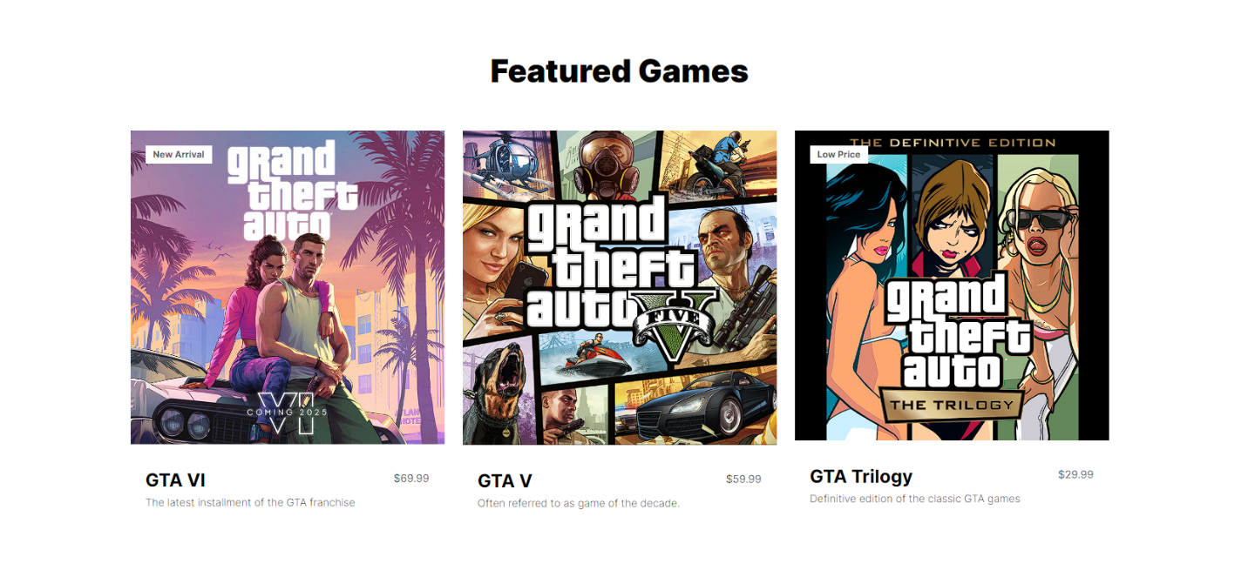

* Dinamički ispis featured-produkata
* Hover evekat nad featured-produktima preko JS funkcija
* Klikom na sliku nas šalje do strane products.html

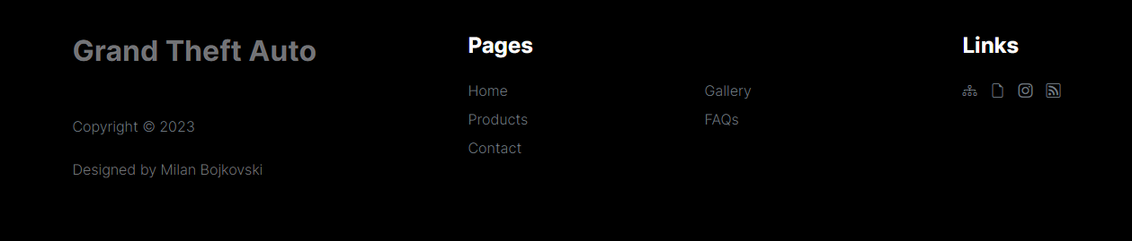

* Dinamiški generisan futer



* Heder galerije

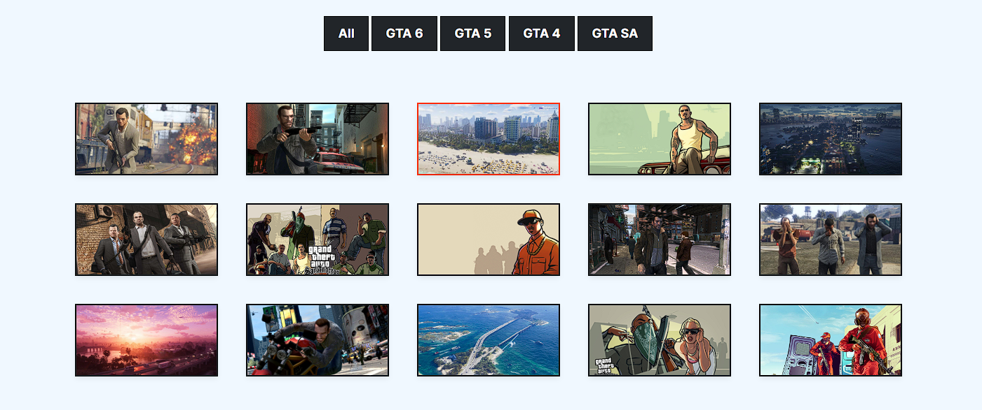

* Dinamički ispis galerije
* Klikom na bilo koje dugme od ukupno 5 sortiraju se slike u galeriji po kriterijumu navedenom u dugmetu



* Heder produkata

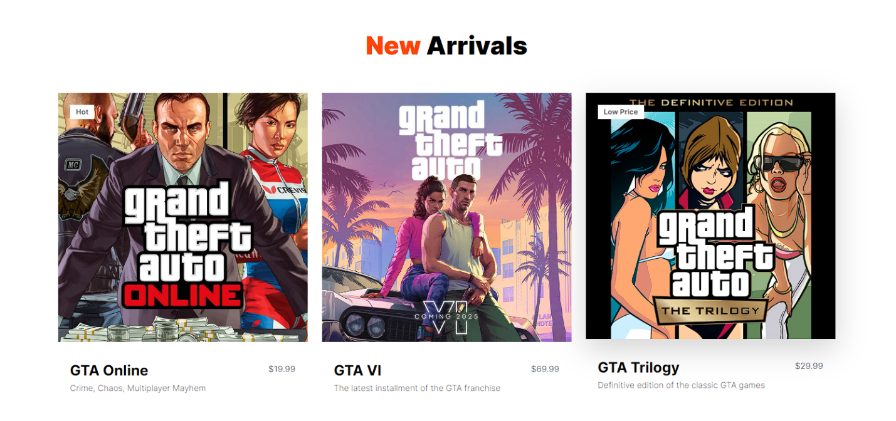

* Dinamički ispis prva 3 produkata

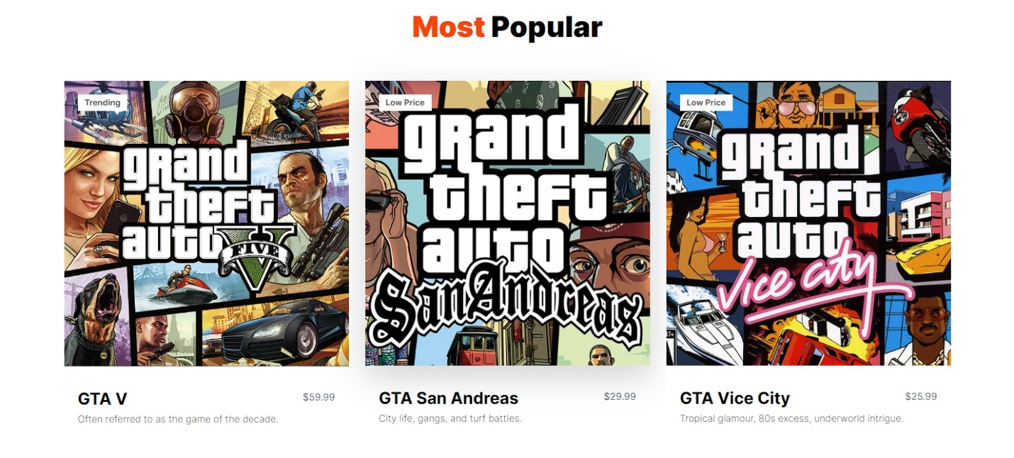

* Dinamički ispis poslednja 3 produkata

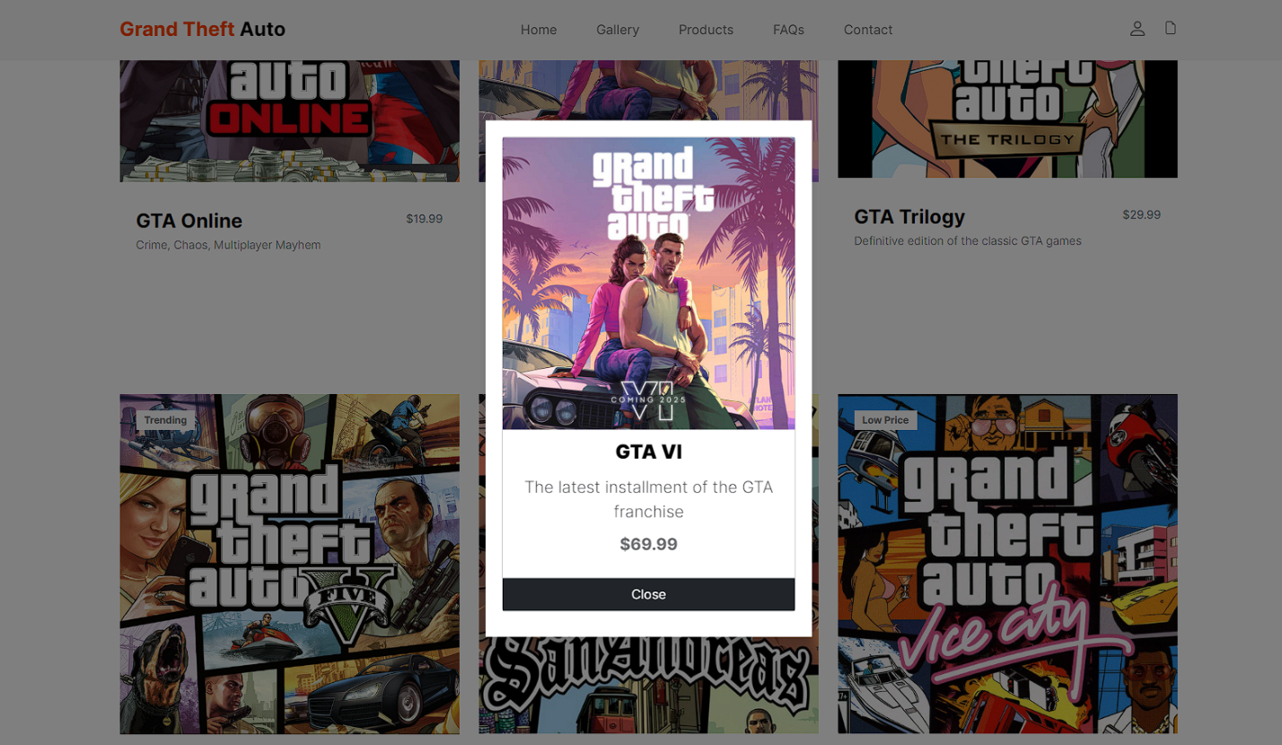

* Klikom na produkt otvara se modal sa informacijom o izabranom produktu, urađeno preko JavaScript funkcije
* Individualne animacije za otvaranje i zatvaranje modala pomoću JavaScript funkcija setTimeout-a
* Zamračavanje ostatka strane dok je otvoren modal pomoću JavaScript funkcije
* Klikom na dugme close zatvara modal



* Heder FAQ-a
* Klikom na dugme nas skroluje do pitanja

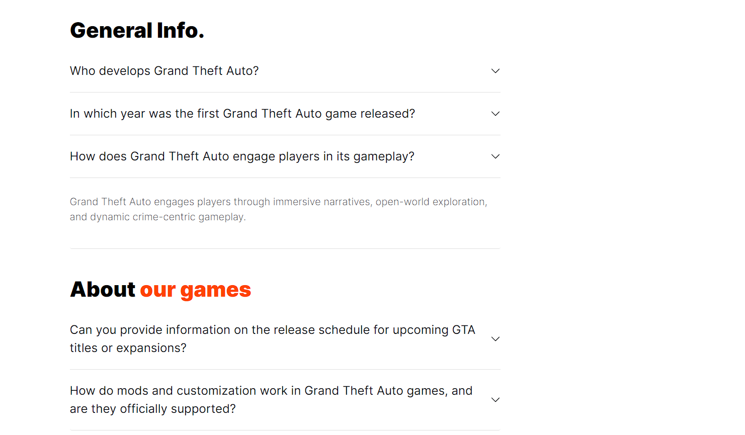

* Klikom na accordion dugme otvara nam se dodatan tekst (read-more funkcionalnost) sa slide animacijom (preko Jquery-a)



* Heder kontakta

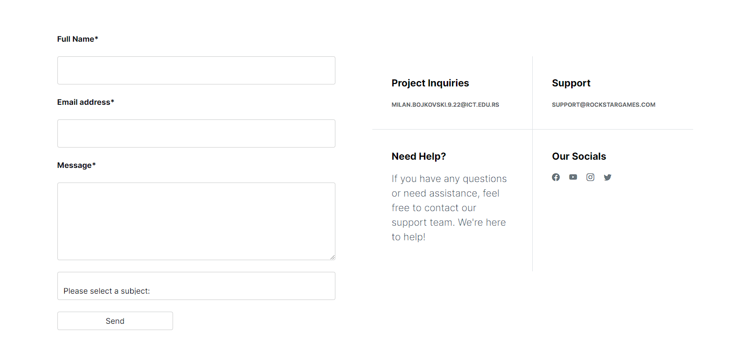

* Dinamički ispis forme
* Validacije forme preko RegEx-a kada izadjemo iz polja (blur) ili izaberemo nešto iz DDL (onchange)
* Validacije forme preko RegEx-a kada kliknemo na send dugme

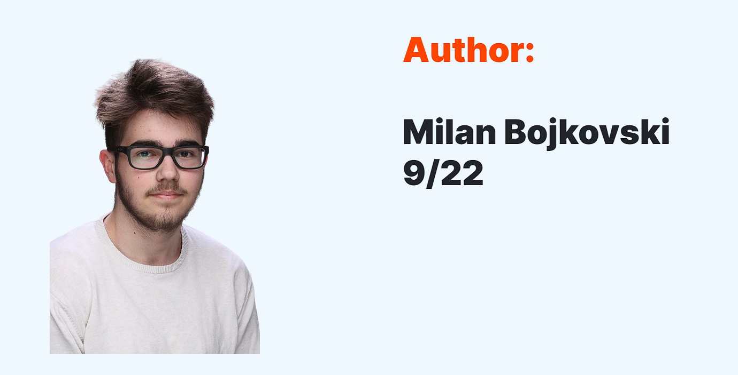

* Autor stranica

# 3.0 Kodovi

## 3.1 HTML

### 3.1.1 index.html

<!doctype html>

<html lang="en">

    <head>

        <meta charset="utf-8">

        <meta content="width=device-width, initial-scale=1.0" name="viewport">

        <meta name="keywords" content="games, gta, grandtheftauto, videogames, bojkovski , milan, html, css, javascript"/>

        <meta name="author" content="Milan Bojkovski"/>

        <meta name="description" content="Welcome to Grand Theft Auto!"/>

        <title>Grand Theft Auto</title>

        <link rel="icon" type="image/x-icon" href="images/favicon.ico">

*<!-- CSS FILES -->*

        <link rel="preconnect" href="https://fonts.googleapis.com">

        <link rel="preconnect" href="https://fonts.gstatic.com" crossorigin>

        <link href="https://fonts.googleapis.com/css2?family=Inter:wght@100;300;400;700;900&display=swap" rel="stylesheet">

        <link href="css/bootstrap.min.css" rel="stylesheet">

        <link href="css/bootstrap-icons.css" rel="stylesheet">

        <link rel="stylesheet" href="css/slick.css"/>

        <link href="css/style.css" rel="stylesheet">

    </head>

    <body>

        <section class="preloader">

            <div class="spinner"></div>

        </section>

        <main>

            <nav class="navbar navbar-expand-lg">

                <div class="container">

                    <button class="navbar-toggler" type="button" data-bs-toggle="collapse" data-bs-target="#navbarNav" aria-controls="navbarNav" aria-expanded="false" aria-label="Toggle navigation">

                        <span class="navbar-toggler-icon"></span>

                    </button>

                    <a class="navbar-brand" href="index.html">

                        <strong><span>Grand Theft</span> Auto</strong>

                    </a>

                    <div class="collapse navbar-collapse" id="navbarNav">

*<!-- Dinamicki ispisan nav -->*

                        <div class="d-none d-lg-block">

                            <a href="author.html" class="bi-person custom-icon me-3"></a>

                            <a href="Dokumentacija.pdf" class="bi-file-earmark"></a>

                        </div>

                    </div>

                </div>

            </nav>

            <section class="slick-slideshow">

                <div class="slick-custom">

                    <img src="images/slideshow/gtaslider.png" class="img-fluid" alt="Slider image one">

                    <div class="slick-bottom">

                        <div class="container">

                            <div class="row">

                                <div class="col-lg-6 col-10">

                                    <h1 class="slick-title">Welcome to GTA</h1>

                                    <p class="lead text-white mt-lg-3 mb-lg-5">Embark on an epic journey through the ever-evolving realms of Grand Theft Auto, where crime meets limitless possibilities.</p>

                                    <a href="index.html#stajegta" class="btn custom-btn">Learn more about us</a>

                                </div>

                            </div>

                        </div>

                    </div>

                </div>

                <div class="slick-custom">

                    <img src="images/slideshow/gtaslider2.jfif" class="img-fluid" alt="Slider image two">

                    <div class="slick-bottom">

                        <div class="container">

                            <div class="row">

                                <div class="col-lg-6 col-10">

                                    <h1 class="slick-title">Urban Immersion</h1>

                                    <p class="lead text-white mt-lg-3 mb-lg-5">Dive into the dynamic worlds of Grand Theft Auto, where immersive cities shape your criminal saga.</p>

                                    <a href="products.html" class="btn custom-btn">Explore products</a>

                                </div>

                            </div>

                        </div>

                    </div>

                </div>

                <div class="slick-custom">

                    <img src="images/slideshow/gtaslider3.jfif" class="img-fluid" alt="Slider image three">

                    <div class="slick-bottom">

                        <div class="container">

                            <div class="row">

                                <div class="col-lg-6 col-10">

                                    <h1 class="slick-title">Ride in style</h1>

                                    <p class="lead text-white mt-lg-3 mb-lg-5">Explore the streets in a fleet of luxurious cars, embodying the high-speed, high-stakes lifestyle of GTA.</p>

                                    <a href="contact.html" class="btn custom-btn">Work with us</a>

                                </div>

                            </div>

                        </div>

                    </div>

                </div>

            </section>

            <section id="stajegta" class="about section-padding reveal">

                <div class="container">

                    <div class="row">

                        <div class="col-12 text-center">

                            <h2 class="mb-5">What is <span>Grand Theft Auto</span>?</h2>

                        </div>

                        <div class="col-lg-2 col-12 mt-auto mb-auto">

                            <ul class="nav nav-pills mb-5 mx-auto justify-content-center align-items-center" id="pills-tab" role="tablist">

                                <li class="nav-item" role="presentation">

                                    <button class="nav-link active" id="pills-home-tab" data-bs-toggle="pill" data-bs-target="#pills-home" type="button" role="tab" aria-controls="pills-home" aria-selected="true">Introduction</button>

                                </li>

                                <li class="nav-item" role="presentation">

                                    <button class="nav-link" id="pills-youtube-tab" data-bs-toggle="pill" data-bs-target="#pills-youtube" type="button" role="tab" aria-controls="pills-youtube" aria-selected="true">Trailers</button>

                                </li>

                                <li class="nav-item" role="presentation">

                                    <button class="nav-link" id="pills-skill-tab" data-bs-toggle="pill" data-bs-target="#pills-skill" type="button" role="tab" aria-controls="pills-skill" aria-selected="false">Statistics</button>

                                </li>

                            </ul>

                        </div>

                        <div class="col-lg-10 col-12">

                            <div class="tab-content mt-2" id="pills-tabContent">

                                <div class="tab-pane fade show active" id="pills-home" role="tabpanel" aria-labelledby="pills-home-tab">

                                    <div class="row">

                                        <div class="col-lg-7 col-12">

                                            <img src="images/whatisgta.png" class="img-fluid" alt="Tab image one">

                                        </div>

                                        <div class="col-lg-5 col-12">

                                            <div class="d-flex flex-column h-100 ms-lg-4 mt-lg-0 mt-5">

                                                <h4 class="mb-3">The <span>Biggest Game</span> in the <span>World</span></h4>

                                                <p>Grand Theft Auto: An immersive digital saga, where players weave through intricate narratives, orchestrating crime, and defining their own pulse-pounding tales of vice and virtue.</p>

                                                <p>A groundbreaking video game series that invites players into a sprawling sandbox of crime and chaos.</p>

                                                <div class="mt-2 mt-lg-auto">

                                                    <a href="gallery.html" class="custom-link mb-2">

                                                        Check out our gallery

                                                        <i class="bi-arrow-right ms-2"></i>

                                                    </a>

                                                </div>

                                            </div>

                                        </div>

                                    </div>

                                </div>

                                <div class="tab-pane fade" id="pills-youtube" role="tabpanel" aria-labelledby="pills-youtube-tab">

                                    <div class="row">

                                        <div class="col-lg-7 col-12">

                                            <div class="ratio ratio-16x9">

                                                <iframe src="https://www.youtube-nocookie.com/embed/QdBZY2fkU-0" title="YouTube video player" frameborder="0" allow="accelerometer; autoplay; clipboard-write; encrypted-media; gyroscope; picture-in-picture" allowfullscreen></iframe>

                                            </div>

                                        </div>

                                        <div class="col-lg-5 col-12">

                                            <div class="d-flex flex-column h-100 ms-lg-4 mt-lg-0 mt-5">

                                                <h4 class="mb-3">Trailers</h4>

                                                <p>We are very excited to finally share with you the very first trailer for our upcoming game, GTA 6.</p>

                                                <p>We sincerely hope it was worth the wait.</p>

                                                <div class="mt-2 mt-lg-auto">

                                                    <a href="contact.html" class="custom-link mb-2">

                                                        Work with us

                                                        <i class="bi-arrow-right ms-2"></i>

                                                    </a>

                                                </div>

                                            </div>

                                        </div>

                                    </div>

                                </div>

                                <div class="tab-pane fade" id="pills-skill" role="tabpanel" aria-labelledby="pills-skill-tab">

                                    <div class="row">

                                        <div class="col-lg-7 col-12">

                                            <img src="images/whatisgta2.png" class="img-fluid" alt="Tab image two">

                                        </div>

                                        <div class="col-lg-5 col-12">

                                            <div class="d-flex flex-column h-100 ms-lg-4 mt-lg-0 mt-5">

                                                <h4 class="mb-3">Massive Player Base</h4>

                                                <p>Listed below are the statistics of our players:</p>

                                                <div class="skill-thumb mt-3">

                                                    <strong>PC</strong>

                                                        <span class="float-end">75%</span>

                                                            <div class="progress">

                                                                <div class="progress-bar progress-bar-primary" role="progressbar" aria-valuenow="75" aria-valuemin="0" aria-valuemax="100" style="width: 75%;"></div>

                                                            </div>

                                                    <strong>PlayStation</strong>

                                                        <span class="float-end">15%</span>

                                                            <div class="progress">

                                                                <div class="progress-bar progress-bar-primary" role="progressbar" aria-valuenow="15" aria-valuemin="0" aria-valuemax="100" style="width: 15%;"></div>

                                                            </div>

                                                    <strong>Xbox</strong>

                                                        <span class="float-end">10%</span>

                                                            <div class="progress">

                                                                <div class="progress-bar progress-bar-primary" role="progressbar" aria-valuenow="10" aria-valuemin="0" aria-valuemax="100" style="width: 10%;"></div>

                                                            </div>

                                                </div>

                                                <div class="mt-2 mt-lg-auto">

                                                    <a href="products.html" class="custom-link mb-2">

                                                        Explore products

                                                        <i class="bi-arrow-right ms-2"></i>

                                                    </a>

                                                </div>

                                            </div>

                                        </div>

                                    </div>

                                </div>

                            </div>

                        </div>

                    </div>

                </div>

            </section>

            <section class="front-product reveal">

                <div class="container-fluid p-0">

                    <div class="row align-items-center">

                        <div class="col-lg-6 col-12">

                            <img src="images/gtaonlineexpansion.jpg" class="img-fluid" alt="Gta online expansion">

                        </div>

                        <div class="col-lg-6 col-12">

                            <div class="px-5 py-5 py-lg-0">

                                <h2 class="mb-4">Upcoming<span> GTA Online</span> expansion</h2>

                                <p class="lead mb-4">Gear up for an icy thrill! GTA Online's Winter Expansion brings festive chaos, exclusive missions, and snowy adventures.</p>

                                <a href="products.html" class="custom-link">

                                    Explore Products

                                    <i class="bi-arrow-right ms-2"></i>

                                </a>

                            </div>

                        </div>

                    </div>

                </div>

            </section>

            <section class="featured-product section-padding reveal">

                <div class="container">

                    <div class="row" id="featuredprodukti">

*<!-- Dinamicki ispisani produkti (Featured)-->*

                        <div class="col-12 text-center">

                            <h2 class="mb-5">Featured Games</h2>

                        </div>

                    </div>

                </div>

            </section>

        </main>

        <footer class="site-footer" id="futer">

*<!-- Dinamicki ispisan futer -->*

        </footer>

*<!-- JAVASCRIPT FILES -->*

        <script src="js/jquery.min.js"></script>

        <script src="js/bootstrap.bundle.min.js"></script>

        <script src="js/Headroom.js"></script>

        <script src="js/jQuery.headroom.js"></script>

        <script src="js/slick.min.js"></script>

        <script src="js/main.js"></script>

        <script src="https://cdnjs.cloudflare.com/ajax/libs/jquery-smooth-scroll/2.2.0/jquery.smooth-scroll.min.js"></script>

    </body>

</html>

### 3.1.2 gallery.html

<!doctype html>

<html lang="en">

    <head>

        <meta charset="utf-8">

        <meta content="width=device-width, initial-scale=1.0" name="viewport">

        <meta name="keywords" content="games, gta, grandtheftauto, videogames, bojkovski , milan, html, css, javascript"/>

        <meta name="author" content="Milan Bojkovski"/>

        <meta name="description" content="Welcome to Grand Theft Auto!"/>

        <title>Grand Theft Auto - Gallery</title>

        <link rel="icon" type="image/x-icon" href="images/favicon.ico">

*<!-- CSS FILES -->*

        <link rel="preconnect" href="https://fonts.googleapis.com">

        <link rel="preconnect" href="https://fonts.gstatic.com" crossorigin>

        <link href="https://fonts.googleapis.com/css2?family=Inter:wght@100;300;400;700;900&display=swap" rel="stylesheet">

        <link href="css/bootstrap.min.css" rel="stylesheet">

        <link href="css/bootstrap-icons.css" rel="stylesheet">

        <link rel="stylesheet" href="css/slick.css"/>

        <link href="css/style.css" rel="stylesheet">

    </head>

    <body>

        <section class="preloader">

            <div class="spinner"></div>

        </section>

        <main>

            <nav class="navbar navbar-expand-lg">

                <div class="container">

                    <button class="navbar-toggler" type="button" data-bs-toggle="collapse" data-bs-target="#navbarNav" aria-controls="navbarNav" aria-expanded="false" aria-label="Toggle navigation">

                        <span class="navbar-toggler-icon"></span>

                    </button>

                    <a class="navbar-brand" href="index.html">

                        <strong><span>Grand Theft</span> Auto</strong>

                    </a>

                    <div class="collapse navbar-collapse" id="navbarNav">

*<!-- Dinamicki ispisan nav -->*

                        <div class="d-none d-lg-block">

                            <a href="author.html" class="bi-person custom-icon me-3"></a>

                            <a href="Dokumentacija.pdf" class="bi-file-earmark"></a>

                        </div>

                    </div>

                </div>

            </nav>

            <header class="site-header section-padding-img site-header-image">

                <div class="container">

                    <div class="row">

                        <div class="col-lg-6 col-12 header-info">

                            <h1>

                                <span class="d-block text-primary">Our</span>

                                <span class="d-block text-dark">Gallery</span>

                            </h1>

                        </div>

                    </div>

                </div>

                <img src="images/header/galleryheader.png" class="header-image img-fluid" alt="Gallery header image">

            </header>

            <div id="galerija">

                <div class="container text-center" id="gallerystart">

                    <button class="filter-btn" onclick="filterSelection('all')">All</button>

                    <button class="filter-btn" onclick="filterSelection('gta6')">GTA 6</button>

                    <button class="filter-btn" onclick="filterSelection('gta5')">GTA 5</button>

                    <button class="filter-btn" onclick="filterSelection('gta4')">GTA 4</button>

                    <button class="filter-btn" onclick="filterSelection('gtaSA')">GTA SA</button>

                </div>

                <div class="container gallery mt-4 reveal" id="gallery-container">

*<!-- Dinamicki ispisana galerija -->*

                 </div>

            </div>

        </main>

        <footer class="site-footer" id="futer">

*<!-- Dinamicki ispisan futer -->*

        </footer>

*<!-- JAVASCRIPT FILES -->*

        <script src="js/jquery.min.js"></script>

        <script src="js/bootstrap.bundle.min.js"></script>

        <script src="js/Headroom.js"></script>

        <script src="js/jQuery.headroom.js"></script>

        <script src="js/slick.min.js"></script>

        <script src="js/main.js"></script>

        <script src="https://cdnjs.cloudflare.com/ajax/libs/jquery-smooth-scroll/2.2.0/jquery.smooth-scroll.min.js"></script>

    </body>

</html>

### 3.1.3 products.html

<!doctype html>

<html lang="en">

    <head>

        <meta charset="utf-8">

        <meta content="width=device-width, initial-scale=1.0" name="viewport">

        <meta name="keywords" content="games, gta, grandtheftauto, videogames, bojkovski , milan, html, css, javascript"/>

        <meta name="author" content="Milan Bojkovski"/>

        <meta name="description" content="Welcome to Grand Theft Auto!"/>

        <title>Grand Theft Auto - Products</title>

        <link rel="icon" type="image/x-icon" href="images/favicon.ico">

*<!-- CSS FILES -->*

        <link rel="preconnect" href="https://fonts.googleapis.com">

        <link rel="preconnect" href="https://fonts.gstatic.com" crossorigin>

        <link href="https://fonts.googleapis.com/css2?family=Inter:wght@100;300;400;700;900&display=swap" rel="stylesheet">

        <link href="css/bootstrap.min.css" rel="stylesheet">

        <link href="css/bootstrap-icons.css" rel="stylesheet">

        <link rel="stylesheet" href="css/slick.css"/>

        <link href="css/style.css" rel="stylesheet">

    </head>

    <body>

        <section class="preloader">

            <div class="spinner"></div>

        </section>

        <main>

            <nav class="navbar navbar-expand-lg">

                <div class="container">

                    <button class="navbar-toggler" type="button" data-bs-toggle="collapse" data-bs-target="#navbarNav" aria-controls="navbarNav" aria-expanded="false" aria-label="Toggle navigation">

                        <span class="navbar-toggler-icon"></span>

                    </button>

                    <a class="navbar-brand" href="index.html">

                        <strong><span>Grand Theft</span> Auto</strong>

                    </a>

                    <div class="collapse navbar-collapse" id="navbarNav">

*<!-- Dinamicki ispisan nav -->*

                        <div class="d-none d-lg-block">

                            <a href="author.html" class="bi-person custom-icon me-3"></a>

                            <a href="Dokumentacija.pdf" class="bi-file-earmark"></a>

                        </div>

                    </div>

                </div>

            </nav>

            <div id="overlay"></div>

            <header class="site-header section-padding-img site-header-image">

                <div class="container">

                    <div class="row">

                        <div class="col-lg-6 col-12 header-info">

                            <h1>

                                <span class="d-block text-primary">Level up</span>

                                <span class="d-block text-dark">your collection</span>

                            </h1>

                        </div>

                    </div>

                </div>

                <div class="picture-container">

                <img src="images/header/productsheader.png" class="header-image img-fluid" alt="Product header image">

                </div>

            </header>

            <section class="products section-padding">

                <div class="container reveal">

                    <div class="row" id="daproducts1">

*<!-- Dinamicki ispisani produkti p1-->*

                        <div class="col-12 text-center">

                            <h2 class="mb-5"><span>New </span>Arrivals</h2>

                        </div>

                    </div>

                </div>

                <div class="container reveal">

                    <div class="row" id="daproducts2">

*<!-- Dinamicki ispisani produkti p2-->*

                        <div class="col-12 text-center">

                            <h2 class="mb-5"><span>Most </span>Popular</h2>

                        </div>

                    </div>

                </div>

            </section>

            <div id="myModal" class="modal">

                <div class="modal-content">

                  <img id="modalImage" src="" alt="">

                  <div id="modalInfo">

                    <h2 id="modalTitle"></h2>

                    <p id="modalDescription"></p>

                    <p id="modalPrice"></p>

                  </div>

                  <span class="close-button" onclick="closeModal()">Close</span>

                </div>

              </div>

        </main>

        <footer class="site-footer" id="futer">

*<!-- Dinamicki ispisan futer -->*

       </footer>

*<!-- JAVASCRIPT FILES -->*

        <script src="js/jquery.min.js"></script>

        <script src="js/bootstrap.bundle.min.js"></script>

        <script src="js/Headroom.js"></script>

        <script src="js/jQuery.headroom.js"></script>

        <script src="js/slick.min.js"></script>

        <script src="js/main.js"></script>

        <script src="https://cdnjs.cloudflare.com/ajax/libs/jquery-smooth-scroll/2.2.0/jquery.smooth-scroll.min.js"></script>

    </body>

</html>

### 3.1.4 faq.html

<!doctype html>

<html lang="en">

    <head>

        <meta charset="utf-8">

        <meta content="width=device-width, initial-scale=1.0" name="viewport">

        <meta name="keywords" content="games, gta, grandtheftauto, videogames, bojkovski , milan, html, css, javascript"/>

        <meta name="author" content="Milan Bojkovski"/>

        <meta name="description" content="Welcome to Grand Theft Auto!"/>

        <title>Grand Theft Auto - FAQ</title>

        <link rel="icon" type="image/x-icon" href="images/favicon.ico">

*<!-- CSS FILES -->*

        <link rel="preconnect" href="https://fonts.googleapis.com">

        <link rel="preconnect" href="https://fonts.gstatic.com" crossorigin>

        <link href="https://fonts.googleapis.com/css2?family=Inter:wght@100;300;400;700;900&display=swap" rel="stylesheet">

        <link href="css/bootstrap.min.css" rel="stylesheet">

        <link href="css/bootstrap-icons.css" rel="stylesheet">

        <link rel="stylesheet" href="css/slick.css"/>

        <link href="css/style.css" rel="stylesheet">

    </head>

    <body>

        <section class="preloader">

            <div class="spinner"></div>

        </section>

        <main>

            <nav class="navbar navbar-expand-lg">

                <div class="container">

                    <button class="navbar-toggler" type="button" data-bs-toggle="collapse" data-bs-target="#navbarNav" aria-controls="navbarNav" aria-expanded="false" aria-label="Toggle navigation">

                        <span class="navbar-toggler-icon"></span>

                    </button>

                    <a class="navbar-brand" href="index.html">

                        <strong><span>Grand Theft</span> Auto</strong>

                    </a>

                    <div class="collapse navbar-collapse" id="navbarNav">

*<!-- Dinamicki ispisan nav -->*

                        <div class="d-none d-lg-block">

                            <a href="author.html" class="bi-person custom-icon me-3"></a>

                            <a href="Dokumentacija.pdf" class="bi-file-earmark"></a>

                        </div>

                    </div>

                </div>

            </nav>

            <header class="site-header section-padding-img site-header-image">

                <div class="container">

                    <div class="row">

                        <div class="col-lg-6 col-12 header-info">

                            <h1>

                                <span class="d-block text-primary">Your favorite questions

                                    </span>

                                <span class="d-block text-dark">and our answers to them</span>

                            </h1>

                            <a href="faq.html#faqcuh" class="btn custom-btn"><i class="bi bi-arrow-down"></i></a>

                        </div>

                    </div>

                </div>

                <div class="picture-container">

                <img src="images/header/faqheader.png" class="header-image img-fluid" alt="FAQ header image">

                </div>

            </header>

            <section id="faqcuh" class="faq section-padding">

                <div class="container">

                    <div class="row">

                        <div class="col-lg-8 col-12 reveal">

                            <h2>General Info.</h2>

                            <div class="accordion" id="accordionGeneral">

                                <div class="accordion-item">

                                    <h2 class="accordion-header" id="headingOne">

                                        <button class="accordion-button collapsed" type="button" data-target="#accordionGeneralOne" aria-expanded="true" aria-controls="accordionGeneralOne">

                                            Who develops Grand Theft Auto?

                                        </button>

                                    </h2>

                                    <div id="accordionGeneralOne" class="accordion-collapse collapse" aria-labelledby="headingOne" data-parent="#accordionGeneral">

                                        <div class="accordion-body">

                                            <p class="large-paragraph">Grand Theft Auto is developed by <strong>Rockstar North</strong>, a subsidiary of Rockstar Games.</p>

                                        </div>

                                    </div>

                                </div>

                                <div class="accordion-item">

                                    <h2 class="accordion-header" id="headingTwo">

                                        <button class="accordion-button collapsed" type="button" data-target="#accordionGeneralTwo" aria-expanded="false" aria-controls="accordionGeneralTwo">

                                            In which year was the first Grand Theft Auto game released?

                                        </button>

                                    </h2>

                                    <div id="accordionGeneralTwo" class="accordion-collapse collapse" aria-labelledby="headingTwo" data-parent="#accordionGeneral">

                                        <div class="accordion-body">

                                            <p class="large-paragraph">The first Grand Theft Auto game was released in <strong>1997</strong>.</p>

                                        </div>

                                    </div>

                                </div>

                                <div class="accordion-item">

                                    <h2 class="accordion-header" id="headingThree">

                                        <button class="accordion-button collapsed" type="button" data-target="#accordionGeneralThree" aria-expanded="false" aria-controls="accordionGeneralThree">

                                            How does Grand Theft Auto engage players in its gameplay?

                                        </button>

                                    </h2>

                                    <div id="accordionGeneralThree" class="accordion-collapse collapse" aria-labelledby="headingThree" data-parent="#accordionGeneral">

                                        <div class="accordion-body">

                                            <p class="large-paragraph">Grand Theft Auto engages players through immersive narratives, open-world exploration, and dynamic crime-centric gameplay.</p>

                                        </div>

                                    </div>

                                </div>

                            </div>

                            <h2 class="mt-5">About <span>our games</span></h2>

                            <div class="accordion" id="accordionProduct">

                                <div class="accordion-item">

                                    <h2 class="accordion-header" id="headingFour">

                                        <button class="accordion-button collapsed accordion-product-button" type="button" data-target="#accordionProductOne" aria-expanded="true" aria-controls="accordionProductOne">

                                            Can you provide information on the release schedule for upcoming GTA titles or expansions?

                                        </button>

                                    </h2>

                                    <div id="accordionProductOne" class="accordion-collapse collapse accordion-product-collapse" aria-labelledby="headingFour" data-parent="#accordionProduct">

                                        <div class="accordion-body">

                                            <p class="large-paragraph">Rockstar Games typically announces release details for new GTA titles or expansions closer to their launch dates.</p>

                                            <p class="large-paragraph">Stay tuned to our official channels and news updates for the latest information on upcoming releases and additional content.</p>

                                        </div>

                                    </div>

                                </div>

                                <div class="accordion-item">

                                    <h2 class="accordion-header" id="headingFive">

                                        <button class="accordion-button collapsed accordion-product-button" type="button" data-target="#accordionProductTwo" aria-expanded="false" aria-controls="accordionProductTwo">

                                            How do mods and customization work in Grand Theft Auto games, and are they officially supported?

                                        </button>

                                    </h2>

                                    <div id="accordionProductTwo" class="accordion-collapse collapse accordion-product-collapse" aria-labelledby="headingFive" data-parent="#accordionProduct">

                                        <div class="accordion-body">

                                            <p class="large-paragraph">Grand Theft Auto games have a vibrant modding community, allowing players to customize their gaming experience. While Rockstar Games may not officially endorse all mods, some are supported, and the community's creativity is encouraged. Players should refer to the modding guidelines and community forums for safe and enjoyable customization options.</p>

                                        </div>

                                    </div>

                                </div>

                            </div>

                        </div>

                    </div>

                </div>

            </section>

        </main>

        <footer class="site-footer" id="futer">

*<!-- dinamicki ispisan futer -->*

       </footer>

*<!-- JAVASCRIPT FILES -->*

        <script src="js/jquery.min.js"></script>

        <script src="js/bootstrap.bundle.min.js"></script>

        <script src="js/Headroom.js"></script>

        <script src="js/jQuery.headroom.js"></script>

        <script src="js/slick.min.js"></script>

        <script src="js/main.js"></script>

        <script src="https://cdnjs.cloudflare.com/ajax/libs/jquery-smooth-scroll/2.2.0/jquery.smooth-scroll.min.js"></script>

    </body>

</html>

### 3.1.4 contact.html

<!doctype html>

<html lang="en">

    <head>

        <meta charset="utf-8">

        <meta content="width=device-width, initial-scale=1.0" name="viewport">

        <meta name="keywords" content="games, gta, grandtheftauto, videogames, bojkovski , milan, html, css, javascript"/>

        <meta name="author" content="Milan Bojkovski"/>

        <meta name="description" content="Welcome to Grand Theft Auto!"/>

        <title>Grand Theft Auto - Contact</title>

        <link rel="icon" type="image/x-icon" href="images/favicon.ico">

*<!-- CSS FILES -->*

        <link rel="preconnect" href="https://fonts.googleapis.com">

        <link rel="preconnect" href="https://fonts.gstatic.com" crossorigin>

        <link href="https://fonts.googleapis.com/css2?family=Inter:wght@100;300;400;700;900&display=swap" rel="stylesheet">

        <link href="css/bootstrap.min.css" rel="stylesheet">

        <link href="css/bootstrap-icons.css" rel="stylesheet">

        <link rel="stylesheet" href="css/slick.css"/>

        <link href="css/style.css" rel="stylesheet">

    </head>

    <body>

        <section class="preloader">

            <div class="spinner"></div>

        </section>

        <main>

            <nav class="navbar navbar-expand-lg">

                <div class="container">

                    <button class="navbar-toggler" type="button" data-bs-toggle="collapse" data-bs-target="#navbarNav" aria-controls="navbarNav" aria-expanded="false" aria-label="Toggle navigation">

                        <span class="navbar-toggler-icon"></span>

                    </button>

                    <a class="navbar-brand" href="index.html">

                        <strong><span>Grand Theft</span> Auto</strong>

                    </a>

                    <div class="collapse navbar-collapse" id="navbarNav">

*<!-- Dinamicki ispisan nav -->*

                        <div class="d-none d-lg-block">

                            <a href="author.html" class="bi-person custom-icon me-3"></a>

                            <a href="Dokumentacija.pdf" class="bi-file-earmark"></a>

                        </div>

                    </div>

                </div>

            </nav>

            <header class="site-header section-padding-img site-header-image">

                <div class="container">

                    <div class="row">

                        <div class="col-lg-10 col-12 header-info">

                            <h1>

                                <span class="d-block text-primary">We'd love to</span>

                                <span class="d-block text-dark">hear from you</span>

                            </h1>

                        </div>

                    </div>

                </div>

                <img src="images/header/contactheader.png" class="header-image img-fluid" alt="Contact header image">

            </header>

            <section class="contact section-padding">

                <div class="container reveal">

                    <div class="row">

                        <div class="col-lg-6 col-12" id="kontejnerforme">

*<!--Dinamicki ispisana forma-->*

                        </div>

                        <div class="col-lg-6 col-12 mt-5 ms-auto">

                            <div class="row">

                                <div class="col-6 border-end contact-info">

                                    <h6 class="mb-3">Project Inquiries</h6>

                                    <a href="mailto:milan.bojkovski.9.22@ict.edu.rs" class="custom-link">

                                        milan.bojkovski.9.22@ict.edu.rs

                                        <i class="bi-arrow-right ms-2"></i>

                                    </a>

                                </div>

                                <div class="col-6 contact-info">

                                    <h6 class="mb-3">Support</h6>

                                    <a href="mailto:support@rockstargames.com" class="custom-link">

                                        support@rockstargames.com

                                        <i class="bi-arrow-right ms-2"></i>

                                    </a>

                                </div>

                                <div class="col-6 border-top border-end contact-info">

                                    <h6 class="mb-3">Need Help?</h6>

                                    <p class="text-muted">If you have any questions or need assistance, feel free to contact our support team. We're here to help!</p>

                                </div>

                                <div class="col-6 border-top contact-info">

                                    <h6 class="mb-3">Our Socials</h6>

                                    <ul class="social-icon">

                                        <li><a href="https://www.facebook.com/rockstargames" class="social-icon-link bi-facebook"></a></li>

                                        <li><a href="https://www.youtube.com/@RockstarGames" class="social-icon-link bi-youtube"></a></li>

                                        <li><a href="https://www.instagram.com/rockstargames" class="social-icon-link bi-instagram"></a></li>

                                        <li><a href="https://x.com/RockstarGames?s=20" class="social-icon-link bi-twitter"></a></li>

                                    </ul>

                                </div>

                            </div>

                        </div>

                    </div>

                </div>

            </section>

        </main>

        <footer class="site-footer" id="futer">

*<!-- dinamicki ispisan futer -->*

       </footer>

*<!-- JAVASCRIPT FILES -->*

        <script src="js/jquery.min.js"></script>

        <script src="js/bootstrap.bundle.min.js"></script>

        <script src="js/Headroom.js"></script>

        <script src="js/jQuery.headroom.js"></script>

        <script src="js/slick.min.js"></script>

        <script src="js/main.js"></script>

        <script src="https://cdnjs.cloudflare.com/ajax/libs/jquery-smooth-scroll/2.2.0/jquery.smooth-scroll.min.js"></script>

    </body>

</html>

### 3.1.5 author.html

<!doctype html>

<html lang="en">

    <head>

        <meta charset="utf-8">

        <meta content="width=device-width, initial-scale=1.0" name="viewport">

        <meta name="keywords" content="games, gta, grandtheftauto, videogames, bojkovski , milan, html, css, javascript"/>

        <meta name="author" content="Milan Bojkovski"/>

        <meta name="description" content="Welcome to Grand Theft Auto!"/>

        <title>Grand Theft Auto - Author</title>

        <link rel="icon" type="image/x-icon" href="images/favicon.ico">

*<!-- CSS FILES -->*

        <link rel="preconnect" href="https://fonts.googleapis.com">

        <link rel="preconnect" href="https://fonts.gstatic.com" crossorigin>

        <link href="https://fonts.googleapis.com/css2?family=Inter:wght@100;300;400;700;900&display=swap" rel="stylesheet">

        <link href="css/bootstrap.min.css" rel="stylesheet">

        <link href="css/bootstrap-icons.css" rel="stylesheet">

        <link rel="stylesheet" href="css/slick.css"/>

        <link href="css/style.css" rel="stylesheet">

    </head>

    <body>

        <section class="preloader">

            <div class="spinner"></div>

        </section>

        <main>

            <nav class="navbar navbar-expand-lg">

                <div class="container">

                    <button class="navbar-toggler" type="button" data-bs-toggle="collapse" data-bs-target="#navbarNav" aria-controls="navbarNav" aria-expanded="false" aria-label="Toggle navigation">

                        <span class="navbar-toggler-icon"></span>

                    </button>

                    <a class="navbar-brand" href="index.html">

                        <strong><span>Grand Theft</span> Auto</strong>

                    </a>

                    <div class="collapse navbar-collapse" id="navbarNav">

*<!-- Dinamicki ispisan nav -->*

                        <div class="d-none d-lg-block">

                            <a href="author.html" class="bi-person custom-icon me-3"></a>

                            <a href="Dokumentacija.pdf" class="bi-file-earmark"></a>

                        </div>

                    </div>

                </div>

            </nav>

            <header class="site-header section-padding-img site-header-image">

                <div class="container">

                    <div class="row">

                        <div class="col-lg-6 col-12">

                            <div class="author-img-container">

                                <img src="images/author.png" class="img-fluid authorimg" alt="">

                            </div>

                        </div>

                        <div class="col-lg-6 col-12 header-info">

                            <h1>

                                <span class="d-block text-primary">Author:</span><br/>

                                <span class="d-block text-dark">Milan Bojkovski 9/22</span>

                            </h1>

                        </div>

                    </div>

                </div>

            </header>

        </main>

        <footer class="site-footer" id="futer">

*<!-- dinamicki ispisan futer -->*

       </footer>

*<!-- JAVASCRIPT FILES -->*

        <script src="js/jquery.min.js"></script>

        <script src="js/bootstrap.bundle.min.js"></script>

        <script src="js/Headroom.js"></script>

        <script src="js/jQuery.headroom.js"></script>

        <script src="js/slick.min.js"></script>

        <script src="js/main.js"></script>

        <script src="https://cdnjs.cloudflare.com/ajax/libs/jquery-smooth-scroll/2.2.0/jquery.smooth-scroll.min.js"></script>

    </body>

</html>

## 3.2 CSS

*/*---------------------------------------*

*CUSTOM PROPERTIES ( VARIABLES )*

*-----------------------------------------*/*

:root {

  --white-color:                #FFFFFF;

  --cool-white-color:           #F5F5F5;

  --primary-color:              #FF4400;

  --section-bg-color:           #f0f8ff;

  --dark-color:                 #000000;

  --grey-color:                 #d0d1d1;

  --p-color:                    #717275;

  --body-font-family:           'Inter', *sans-serif*;

  --h5-font-size:               24px;

  --p-font-size:                20px;

  --copyright-text-font-size:   16px;

  --product-link-font-size:     14px;

  --custom-link-font-size:      12px;

  --font-weight-thin:           100;

  --font-weight-light:          300;

  --font-weight-normal:         400;

  --font-weight-bold:           700;

  --font-weight-black:          900;

}

body,

html {

  height: 100%;

}

html {

  scroll-behavior: *smooth*;

}

@media *screen* and (prefers-reduced-motion: reduce) {

  html {

    scroll-behavior: *auto*;

  }

}

body {

    background: var(--white-color);

    font-family: var(--body-font-family);

    position: *relative*;

}

*/*---------------------------------------*

*TYPOGRAPHY*

*-----------------------------------------*/*

h2,

h3,

h4,

h5,

h6 {

  color: var(--dark-color);

  line-height: *inherit*;

}

h1,

h2,

h3,

h4,

h5,

h6 {

  font-weight: var(--font-weight-bold);

}

h1,

h2 {

  font-weight: var(--font-weight-black);

}

h1 {

  font-size: 64px;

  line-height: *normal*;

}

h2 {

  font-size: 42px;

}

h3 {

  font-size: 36px;

}

h4 {

  font-size: 32px;

}

h5 {

  font-size: 24px;

}

h6 {

  font-size: 20px;

}

p {

  color: var(--p-color);

  font-size: var(--p-font-size);

  font-weight: var(--font-weight-light);

}

a,

button {

  touch-action: *manipulation*;

  transition: *all* 0.3s;

}

a {

  color: var(--p-color);

  text-decoration: *none*;

}

a:hover {

  color: var(--primary-color);

}

.text-primary {

  color: var(--primary-color) !important;

}

::selection {

  background: var(--primary-color);

  color: var(--white-color);

}

*/*---------------------------------------*

*CUSTOM LINK*

*-----------------------------------------*/*

.custom-link {

  color: var(--p-color);

  font-size: var(--custom-link-font-size);

  font-weight: var(--font-weight-bold);

  text-transform: *uppercase*;

  position: *relative*;

}

.custom-link i {

  position: *absolute*;

  opacity: 0;

  bottom: 0;

  left: 100%;

  transition: *all* 0.3s;

  line-height: *normal*;

}

.custom-link:hover i {

  opacity: 1;

  left: 101%;

}

.lead {

  font-size: 1.5rem;

  font-weight: var(--font-weight-thin);

}

b,

strong {

  font-weight: var(--font-weight-bold);

}

*/*---------------------------------------*

*PRE LOADER*

*-----------------------------------------*/*

.preloader {

  position: *fixed*;

  top: 0;

  left: 0;

  width: 100%;

  height: 100%;

  z-index: 99999;

  display: *flex*;

  flex-flow: *row* *nowrap*;

  justify-content: *center*;

  align-items: *center*;

  background: *none* *repeat* *scroll* 0 0 var(--white-color);

}

.spinner {

  width: 50px;

  aspect-ratio: 1;

  border-radius: 50%;

  border: 8px *solid*;

  border-color: #000 #0000;

  animation: l1 1s *infinite*;

}

@keyframes l1 {to{transform: rotate(.5turn)}}

*/*---------------------------------------*

*CUSTOM BUTTON & ICON*

*-----------------------------------------*/*

.custom-btn {

  background: var(--dark-color);

  border-radius: 50px;

  color: var(--white-color);

  font-size: var(--copyright-text-font-size);

  text-transform: *uppercase*;

  padding: 16.50px 20px;

}

.social-btn {

  background: *transparent*;

  border: 1px *solid* var(--grey-color);

  color: var(--dark-color);

  text-transform: *none*;

}

.social-btn:hover {

  border-color: *transparent*;

}

.cart-form-select {

  border-radius: 0;

  padding-top: 15px;

  padding-bottom: 15px;

}

.cart-btn {

  border-radius: 0;

  width: 100%;

  font-size: var(--product-link-font-size);

}

.custom-btn:hover,

.slick-slideshow .custom-btn:hover {

  background: var(--primary-color);

  color: var(--white-color);

}

.custom-icon {

  color: var(--p-color);

  font-size: 24px;

}

.custom-icon {

  display: *inline-block*;

  vertical-align: *middle*;

}

.bi-bag.custom-icon {

  font-size: 17px;

}

.featured-icon {

  color: var(--grey-color);

  font-size: 52px;

}

*/*---------------------------------------*

*DIV SEPARATOR*

*-----------------------------------------*/*

.div-separator {

  position: *relative*;

}

.div-separator::before {

  content: "";

  height: 1px;

  background: var(--grey-color);

  display: *block*;

  width: 100%;

}

.div-separator span {

  position: *absolute*;

  top: 50%;

  margin-left: -22.5px;

  left: 50%;

  text-align: *center*;

  background: var(--white-color);

  margin-top: -11px;

  color: var(--dark-color);

  font-weight: var(--font-weight-bold);

  font-size: 14px;

  width: 35px;

  text-transform: *uppercase*;

}

*/*---------------------------------------*

*FULL IMAGE*

*-----------------------------------------*/*

.full-image-img {

  display: *block*;

  position: *absolute*;

  z-index: -1;

  right: 0;

  width: 100%;

  bottom: -120px;

  min-width: 650px;

}

@media (min-width: 1600px) {

  .full-image-img {

    bottom: -200px;

  }

}

*/*---------------------------------------*

*NAVIGATION*

*-----------------------------------------*/*

.navbar {

  background: var(--cool-white-color);

  position: *fixed*;

  top: 0;

  right: 0;

  left: 0;

  padding: 25px 0;

  z-index: 2;

  will-change: transform;

  transition: transform 300ms *linear*;

}

.navbar span, h2 span, h4 span {

  color: var(--primary-color);

}

.navbar.headroom--not-top {

  padding: 20px 0;

}

.headroom--pinned {

  transform: translate(0, 0);

}

.headroom--unpinned {

  transform: translate(0, -150%);

}

.navbar-brand {

  color: var(--dark-color);

  font-size: 24px;

  font-weight: var(--font-weight-light);

  margin: 0;

  padding: 0;

}

.navbar-expand-lg .navbar-nav .nav-link {

  display: *inline-block*;

  padding: 0;

  margin-right: 1.5rem;

  margin-left: 1.5rem;

}

.nav-link {

  color: var(--p-color);

  font-size: 16px;

  position: *relative*;

}

.navbar .nav-link::after {

  position: *absolute*;

  top: 100%;

  left: 0;

  width: 100%;

  height: 2px;

  background: var(--grey-color);

  content: '';

  opacity: 0;

  -webkit-transition: opacity 0.3s, *-webkit-transform* 0.3s;

  -moz-transition: opacity 0.3s, *-moz-transform* 0.3s;

  transition: opacity 0.3s, transform 0.3s;

  -webkit-transform: translateY(10px);

  -moz-transform: translateY(10px);

  transform: translateY(10px);

}

.navbar .nav-link.active::after,

.navbar .nav-link:hover::after {

  opacity: 1;

  -webkit-transform: translateY(0px);

  -moz-transform: translateY(0px);

  transform: translateY(0px);

}

.navbar .nav-link.active,

.navbar .nav-link:hover {

  color: var(--primary-color);

}

.nav-link:focus,

.nav-link:hover {

  color: var(--p-color);

}

.navbar-toggler {

  border: 0;

  padding: 0;

  cursor: *pointer*;

  margin: 0;

  width: 30px;

  height: 35px;

  outline: *none*;

}

.navbar-toggler:focus {

  outline: *none*;

  box-shadow: *none*;

}

.navbar-toggler[aria-expanded="true"] .navbar-toggler-icon {

  background: *transparent*;

}

.navbar-toggler[aria-expanded="true"] .navbar-toggler-icon:before,

.navbar-toggler[aria-expanded="true"] .navbar-toggler-icon:after {

  transition: *top* 300ms 50ms *ease*, *-webkit-transform* 300ms 350ms *ease*;

  transition: *top* 300ms 50ms *ease*, transform 300ms 350ms *ease*;

  transition: *top* 300ms 50ms *ease*, transform 300ms 350ms *ease*, *-webkit-transform* 300ms 350ms *ease*;

  top: 0;

}

.navbar-toggler[aria-expanded="true"] .navbar-toggler-icon:before {

  transform: rotate(45deg);

}

.navbar-toggler[aria-expanded="true"] .navbar-toggler-icon:after {

  transform: rotate(-45deg);

}

.navbar-toggler .navbar-toggler-icon {

  background: var(--dark-color);

  transition: background 10ms 300ms *ease*;

  display: *block*;

  width: 30px;

  height: 2px;

  position: *relative*;

}

.navbar-toggler .navbar-toggler-icon::before,

.navbar-toggler .navbar-toggler-icon::after {

  transition: *top* 300ms 350ms *ease*, *-webkit-transform* 300ms 50ms *ease*;

  transition: *top* 300ms 350ms *ease*, transform 300ms 50ms *ease*;

  transition: *top* 300ms 350ms *ease*, transform 300ms 50ms *ease*, *-webkit-transform* 300ms 50ms *ease*;

  position: *absolute*;

  right: 0;

  left: 0;

  background: var(--dark-color);

  width: 30px;

  height: 2px;

  content: '';

}

.navbar-toggler .navbar-toggler-icon:before {

  top: -8px;

}

.navbar-toggler .navbar-toggler-icon:after {

  top: 8px;

}

*/*---------------------------------------*

*SITE HEADER*

*-----------------------------------------*/*

.site-header {

  background-color: var(--section-bg-color);

  position: *relative*;

  overflow: *hidden*;

  margin-top: 86px;

}

.site-header.section-padding {

  padding-top: 7rem;

  padding-bottom: 7rem;

}

.site-header.section-padding-img {

  padding-top: 10rem;

  padding-bottom: 10rem;

}

.header-image {

  position: *absolute*;

  top: 0;

  right: 0;

  width: 50%;

  height: 100%;

  object-fit: *cover*;

}

*/*---------------------------------------*

*SLICK SLIDESHOW*

*-----------------------------------------*/*

@media (min-width: 992px) {

  .slick-slideshow {

    height: 100vh;

  }

}

.slick-slideshow {

  margin-top: 86px;

}

.slick-title {

  color: var(--white-color);

}

.slick-custom {

  position: *relative*;

}

.slick-custom img {

  width: 100%;

  object-fit: *cover*;

}

.slick-bottom {

  background: linear-gradient(to *top*, var(--dark-color), *transparent* 90%);

  position: *absolute*;

  z-index: 2;

  bottom: 0;

  right: 0;

  left: 0;

  width: 100%;

  height: 100%;

}

.slick-bottom .container {

  position: *absolute*;

  top: 40%;

  left: 50%;

  transform: translate(-50%, -40%);

}

.slick-overlay {

  background: linear-gradient(to *top*, #000, *transparent* 120%);

  position: *absolute*;

  top: 0;

  right: 0;

  bottom: 0;

  left: 0;

}

.slick-slideshow .custom-btn {

  font-weight: var(--font-weight-bold);

  display: *inline-block*;

  padding-right: 32px;

  padding-left: 32px;

}

@media (min-width: 576px) {

  .slick-slideshow .slick-dots {

    max-width: 540px;

  }

}

@media (min-width: 768px) {

  .slick-slideshow .slick-dots {

    max-width: 720px;

  }

}

@media (min-width: 992px) {

  .slick-slideshow .slick-dots {

    max-width: 960px;

  }

}

@media (min-width: 1200px) {

  .slick-slideshow .slick-dots {

    max-width: 1140px;

  }

}

@media (min-width: 1400px) {

  .slick-slideshow .slick-dots {

    max-width: 1320px;

  }

}

.slick-slideshow .slick-dots {

  position: *absolute*;

  z-index: 2;

  top: 50%;

  left: 0;

  right: 0;

  transform: translate(0, -50%);

  margin: 0 *auto*;

  padding: 0;

}

.slick-slideshow .slick-dots li {

  background: *transparent*;

  border: 5px *solid* rgba(255, 255, 255, 0.35);

  border-radius: 100%;

  display: *block*;

  width: 30px;

  height: 30px;

  margin: 10px;

  padding: 5px;

  margin-left: *auto*;

  cursor: *pointer*;

}

.slick-slideshow .slick-dots button {

  background: *transparent*;

  border: *none*;

  color: *transparent*;

  display: *block*;

  width: 100%;

  height: 0;

  margin: 0;

  padding: 0;

  outline: *none*;

  height: 0;

}

.slick-slideshow .slick-dots li:hover,

.slick-slideshow .slick-dots .slick-active {

  background: var(--white-color);

}

*/*---------------------------------------*

*SECTION*

*-----------------------------------------*/*

section {

  content-visibility: *auto*;

  contain-intrinsic-size: 700px;

}

.section-padding {

  padding-top: 7rem;

  padding-bottom: 7rem;

}

.featured {

  background: var(--section-bg-color);

}

*/*---------------------------------------*

*ABOUT*

*-----------------------------------------*/*

.about .nav-pills .nav-item {

  width: 100%;

}

.about .nav-pills .nav-link {

  color: var(--grey-color);

  font-size: 18px;

  font-weight: var(--font-weight-bold);

  border-left: 1px *solid* var(--grey-color);

  border-radius: 0;

  padding-right: 0;

}

.about .nav-pills .nav-link:hover,

.about .nav-pills .nav-link.active,

.about .nav-pills .show>.nav-link {

  background: *transparent*;

  border-left-color: var(--primary-color);

  color: var(--primary-color);

}

*/*---------------------------------------*

*REVEAL*

*-----------------------------------------*/*

.reveal {

  position: *relative*;

  transform: translateY(150px);

  opacity: 0;

  transition: *all* 2s *ease*;

}

.reveal.active {

  transform: translateY(0px);

  opacity: 1;

}

*/*---------------------------------------*

*GALLERY*

*-----------------------------------------*/*

#gallerystart{

  padding-top: 50px;

  padding-bottom: 30px;

}

.gallery {

  display: *flex*;

  flex-wrap: *wrap*;

  justify-content: *center*;

  padding-bottom: 50px;

}

#galerija{

  background-color: var(--section-bg-color);

}

.gallery-item {

  display: *inline-block*;

  margin: 20px;

  border: *solid* 2px #212529;

  transition: 0.2s *ease-in-out*;

}

.gallery-item:hover{

  border: *solid* 2px var(--primary-color)!important;

}

.image-container {

  overflow: *hidden*;

  box-shadow: 0 4px 8px rgba(0, 0, 0, 0.1);

  width: 200px;

  height:100px;

}

.filter-btn {

  cursor: *pointer*;

  background-color: #212529!important;

  border: 1px *solid* *transparent*;

  box-sizing: *border-box*;

  color: #FFFFFF;

  cursor: *pointer*;

  flex: 0 0 *auto*;

  font-size: 1.125rem;

  font-weight: 600;

  line-height: 1.5rem;

  padding: .75rem 1.2rem;

  text-align: *center*;

}

.filter-btn:hover{

  background-color: #FF4400 !important;

}

*/*---------------------------------------*

*FAQ ACCORDION*

*-----------------------------------------*/*

.accordion-item {

  background-color: *transparent*;

  border-top: 0;

  border-right: 0;

  border-left: 0;

}

.accordion-button {

  background-color: *transparent*;

  box-shadow: *none*;

}

.accordion-button:not(.collapsed) {

  background: *transparent*;

  box-shadow: *none*;

}

button:focus:not(:focus-visible) {

  border-color: *transparent*;

  box-shadow: *none*;

}

.accordion-body {

  border-top: 1px *solid* rgba(0,0,0,.125);

}

.accordion-button {

  font-size: 1.5rem;

  font-weight: var(--font-weight-normal);

  padding-top: 1.5rem;

  padding-right: 0;

  padding-bottom: 1.5rem;

  padding-left: 0;

}

.accordion-body {

  padding: 2rem 0;

}

*/*---------------------------------------*

*SKILL - PROGRESS BAR*

*-----------------------------------------*/*

.skill-thumb strong {

  display: *inline-block*;

  margin-bottom: 6px;

}

.skill-thumb span {

  color: var(--dark-color);

  font-size: 24px;

  font-weight: var(--font-weight-bold);

}

.skill-thumb .progress {

  background: var(--white-color);

  box-shadow: *none*;

  border-radius: 100px;

  height: 1px;

  margin-bottom: 16px;

}

.skill-thumb .progress .progress-bar-primary {

  background: var(--grey-color);

}

*/*---------------------------------------*

*PRODUCT*

*-----------------------------------------*/*

.front-product {

  background: var(--section-bg-color);

}

.front-product p{

  font-weight: 300;

}

.brighten {

  filter: brightness(1.2);

}

.product-thumb {

  background: var(--white-color);

  position: *relative*;

  transition: *all* 0.5s *ease-out*;

}

.product-image {

  transition: *all* 0.5s *ease-out*;

}

.product-thumb:hover .product-image {

  box-shadow: 0 1rem 3rem rgba(0,0,0,.175);

  cursor: *pointer*;

}

.product-top {

  position: *absolute*;

  top: 0;

  right: 0;

  left: 0;

  margin: 20px;

}

.product-info {

  padding: 30px 20px;

}

.product-description,

.product-cart-thumb {

  padding: 0 20px;

}

.product-icon {

  color: var(--white-color);

}

.product-title-link {

  color: var(--dark-color);

}

.product-additional-link {

  display: *inline-block*;

  vertical-align: *top*;

  font-size: var(--product-link-font-size);

  margin-top: 32px;

  margin-right: 12px;

}

.product-alert {

  background: var(--white-color);

  color: var(--p-color);

  font-size: var(--custom-link-font-size);

  font-weight: var(--font-weight-bold);

  padding: 3px 10px;

}

.product-p {

  font-size: var(--product-link-font-size);

}

.view-all {

  text-transform: *uppercase*;

  color: var(--p-color);

  font-size: 13px;

  font-weight: var(--font-weight-bold);

  border-bottom: 2px *solid* var(--grey-color);

  padding-bottom: 6px;

}

*/*---------------------------------------*

*MODAL*

*-----------------------------------------*/*

#myModal {

  display: *none*;

  position: *fixed*;

  top: 50%;

  left: 50%;

  transform: translate(-50%, -50%) scale(0.8);

  max-width: 400px;

  max-height: 68vh;

  width: 100%;

  background-color: #fff;

  box-shadow: 0 4px 8px rgba(0, 0, 0, 0.1);

  padding: 20px;

  box-sizing: *border-box*;

  overflow-y: *auto*;

  opacity: 0;

  transition: opacity 0.5s *ease*, transform 0.5s *ease*;

}

#myModal.show {

  opacity: 1;

  transform: translate(-50%, -50%) scale(1);

}

.modal-content {

  text-align: *center*;

}

#overlay {

  display: *none*;

  position: *fixed*;

  top: 0;

  left: 0;

  width: 100%;

  height: 100%;

  background: rgba(0, 0, 0, 0.5); */* Adjust the alpha (0.5) for the desired darkness */*

  z-index: 999; */* Ensure it's above other content */*

}

#myModal.show + #overlay {

  display: *block*;

}

.close {

  position: *absolute*;

  top: 10px;

  right: 10px;

  font-size: 20px;

  cursor: *pointer*;

}

.close-button {

  display: *block*;

  margin-top: 10px;

  padding: 8px 12px;

  background-color: #212529;

  color: #fff;

  cursor: *pointer*;

  transition: 0.2s *ease-in-out*;

}

.close-button:hover {

  background-color: #FF4400;

}

#modalImage {

  max-width: 100%;

  height: *auto*;

  margin-bottom: 10px;

}

#modalTitle {

  font-size: 1.5em;

  margin-bottom: 10px;

}

#modalDescription {

  margin-bottom: 10px;

}

#modalPrice {

  font-weight: *bold*;

}

*/*---------------------------------------*

*CONTACT*

*-----------------------------------------*/*

.contact-info {

  padding: 40px;

}

.contact-form .form-control {

  border-color: var(--grey-color);

  font-weight: var(--font-weight-normal);

}

.form-floating>label {

  color: var(--grey-color);

  font-weight: var(--font-weight-normal);

}

.contact-form button[type='submit'] {

  background: var(--dark-color);

  border: *none*;

  border-radius: 100px;

  color: var(--white-color);

  font-weight: var(--font-weight-bold);

  text-transform: *uppercase*;

  padding: 16px;

}

.contact-form button[type='submit']:hover {

  background: var(--primary-color);

}

.display-none {

  display: *none*;

}

.form-label-bold {

  font-weight: *bold*;

}

.error-message{

  color: *red*;

  font-size: 14px;

}

*/*------------------------------------*

*FOOTER*

*-----------------------------------------*/*

.site-footer {

  background: var(--dark-color);

  padding-top: 5rem;

  padding-bottom: 5rem;

}

.footer-menu {

  display:*flex*;

  flex-wrap: *wrap*;

  margin: 0;

  padding: 0;

}

.footer-menu-item {

  display: *block*;

  width: 50%;

}

.footer-menu-link {

  color: #6c757d;

  font-weight: var(--font-weight-light);

  display: *inline-block*;

  vertical-align: *top*;

  margin-top: 4px;

  margin-bottom: 4px;

}

.no-bullets {

  list-style-type: *none*;

}

.site-footer .social-icon-link {

  margin-top: 4px;

}

.site-footer .social-icon-link:hover,

.footer-menu-link:hover {

  color: var(--white-color);

}

.copyright-text {

  font-size: var(--copyright-text-font-size);

}

.author-img-container {

  margin-top: 20px; */* Adjust as needed */*

}

.authorimg {

  max-width: 100%; */* Ensure the image is responsive */*

}

*/*---------------------------------------*

*SOCIAL ICON*

*-----------------------------------------*/*

.social-icon {

  margin: 0;

  padding: 0;

}

.social-icon li {

  list-style: *none*;

  display: *inline-block*;

  vertical-align: *top*;

}

.social-icon-link {

  color: #6c757d;

  font-size: 1rem;

  display: *inline-block*;

  vertical-align: *top*;

  margin-bottom: 4px;

  margin-right: 15px;

}

.social-icon-link:hover {

  color: var(--primary-color);

}

*/*---------------------------------------*

*RESPONSIVE STYLES*

*-----------------------------------------*/*

@media *screen* and (max-width: 1200px) {

  h1 {

    font-size: 62px;

  }

}

@media *screen* and (max-width: 991px) {

  h1 {

    font-size: 42px;

    margin-bottom: 0;

  }

  h2 {

    font-size: 36px;

  }

  h3 {

    font-size: 32px;

  }

  h4 {

    font-size: 28px;

  }

  h5 {

    font-size: 24px;

  }

  h6 {

    font-size: 20px;

  }

  .lead {

    font-size: 16px;

  }

  .navbar-expand-lg .navbar-nav .nav-link {

    margin-top: 1rem;

  }

  .site-header {

    background-position: *bottom*;

  }

  #cart-modal .modal-header .btn-close {

    margin: 22px 14px;

  }

  .custom-btn {

    font-size: 14px;

    padding: 13.5px 20px;

  }

  .slick-slideshow .custom-btn {

    padding-right: 27px;

    padding-left: 27px;

  }

  .social-login,

  .div-separator {

    width: 75% !important;

  }

  #cart-modal .modal-footer .row {

    width: 100% !important;

  }

  .site-header.section-padding,

  .section-padding {

    padding-top: 4rem;

    padding-bottom: 4rem;

  }

  .site-header-image.section-padding {

    padding-bottom: 0;

  }

  .header-info {

    padding-top: 50px;

    padding-bottom: 100px;

  }

  .header-image {

    position: *relative*;

    top: *auto*;

    bottom: 0;

    left: 0;

    width: *auto*;

    height: *auto*;

  }

  .slick-testimonial-caption {

    padding: 6rem 3rem 4rem 3rem;

  }

  .slick-slideshow .slick-dots li {

    width: 25px;

    height: 25px;

  }

  .modal-header {

    padding-top: 6rem;

    padding-bottom: 2rem;

  }

  .modal-body {

    padding: 2rem;

  }

  #cart-modal .modal-footer {

    padding-right: 0;

    padding-left: 0;

  }

  #cart-modal .modal-body {

    padding: 4rem 2rem 2rem 2rem;

  }

  .full-image-img {

    bottom: 0;

  }

}

## 3.3 JavaScript

*// Smooth scrolling preko JQuery Plugin-a*

$(document).ready(function() {

    $('a[href*="#"]').smoothScroll({

      speed: 150,

    });

  });

*//Dropdown answer (Read-More funkcionalnost) za FAQ pitanja preko JQuery-a*

$(document).ready(function () {

*//Prva 3 pitanja*

    $('#accordionGeneral .accordion-button').click(function () {

        var targetCollapse = $($(*this*).data('target'));

        if (targetCollapse.is(':visible')) {

            targetCollapse.slideUp(500);

        } else {

            $('.accordion-collapse').not(targetCollapse).slideUp(500);

            targetCollapse.slideDown(500);

        }

    });

*//Poslednja 2 pitanja*

    $('#accordionProduct .accordion-button').click(function () {

        var targetCollapse = $($(*this*).data('target'));

        if (targetCollapse.is(':visible')) {

            targetCollapse.slideUp(500);

        } else {

            $('.accordion-collapse').not(targetCollapse).slideUp(500);

            targetCollapse.slideDown(500);

        }

    });

});

(function ($) {

  "use strict";

*// loader*

      $(window).load(function(){

        $('.preloader').delay(500).slideUp('slow');

      });

*// nav*

      $(".navbar").headroom();

      $('.navbar-collapse a').click(function(){

          $(".navbar-collapse").collapse('hide');

      });

*// slideshow*

      $('.slick-slideshow').slick({

        autoplay: true,

        infinite: true,

        arrows: false,

        fade: true,

        dots: true,

      });

    })(window.jQuery);

*//Dinamicki ispisan nav*

var navbar = document.getElementById("navbarNav");

var pages = [

    { name: "Home", url: "index.html" },

    { name: "Gallery", url: "gallery.html" },

    { name: "Products", url: "products.html" },

    { name: "FAQs", url: "faq.html" },

    { name: "Contact", url: "contact.html" }

];

var ul = document.createElement("ul");

ul.className = "navbar-nav mx-auto ml-auto";

for (var i = 0; i < pages.length; i++) {

    var li = document.createElement("li");

    li.className = "nav-item";

    var a = document.createElement("a");

    a.className = "nav-link";

    a.href = pages[i].url;

    a.textContent = pages[i].name;

    li.appendChild(a);

    ul.appendChild(li);

}

navbar.insertBefore(ul, navbar.querySelector('.d-none.d-lg-block'));

*// Dinamicki ispisan futer*

var existingFooter = document.getElementById("futer");

var container = document.createElement("div");

container.className = "container";

var row = document.createElement("div");

row.className = "row";

container.appendChild(row);

var col1 = document.createElement("div");

col1.className = "col-lg-3 col-10 me-auto mb-4";

row.appendChild(col1);

var h4 = document.createElement("h4");

h4.className = "text-white mb-3";

var a = document.createElement("a");

a.href = "index.html";

a.textContent = "Grand Theft Auto";

h4.appendChild(a);

var copyright1 = document.createElement("p");

copyright1.className = "copyright-text text-muted mt-lg-5 mb-4 mb-lg-0";

copyright1.textContent = "Copyright © 2023";

var br = document.createElement("br");

var copyright2 = document.createElement("p");

copyright2.className = "copyright-text";

var designerLink = document.createElement("a");

designerLink.href = "author.html";

designerLink.target = "_blank";

designerLink.textContent = "Milan Bojkovski";

copyright2.textContent = "Designed by ";

copyright2.appendChild(designerLink);

col1.appendChild(h4);

col1.appendChild(copyright1);

col1.appendChild(br);

col1.appendChild(copyright2);

var col2 = document.createElement("div");

col2.className = "col-lg-5 col-8";

row.appendChild(col2);

var h5Col2 = document.createElement("h5");

h5Col2.className = "text-white mb-3";

h5Col2.textContent = "Pages";

col2.appendChild(h5Col2);

var ulCol2 = document.createElement("ul");

ulCol2.className = "footer-menu d-flex flex-container flex-wrap";

var links = ["Home", "Gallery", "Products", "FAQs", "Contact"];

for (var i = 0; i < links.length; i++) {

    var li = document.createElement("li");

    li.className = "footer-menu-item";

    var aCol2 = document.createElement("a");

    aCol2.href = `${links[i].toLowerCase()}.html`;

    aCol2.className = "footer-menu-link";

    aCol2.textContent = links[i];

    li.appendChild(aCol2);

    ulCol2.appendChild(li);

}

col2.appendChild(ulCol2);

var col3 = document.createElement("div");

col3.className = "col-lg-3 col-4 no-bullets";

row.appendChild(col3);

var h5Col3 = document.createElement("h5");

h5Col3.className = "text-white mb-3";

h5Col3.textContent = "Links";

col3.appendChild(h5Col3);

var ulCol3 = document.createElement("ul");

ulCol3.className = "social-icon";

var socialLinks = [

    { href: "sitemap.xml", iconClass: "bi-diagram-3" },

    { href: "documentation.pdf", iconClass: "bi-file-earmark" },

    { href: "https://www.instagram.com/bojkovskimilan/", iconClass: "bi-instagram" },

    { href: "rss.xml", iconClass: "bi-rss" },

];

for (var j = 0; j < socialLinks.length; j++) {

    var liCol3 = document.createElement("li");

    var aCol3 = document.createElement("a");

    aCol3.href = socialLinks[j].href;

    aCol3.className = `social-icon-link ${socialLinks[j].iconClass}`;

    liCol3.appendChild(aCol3);

    ulCol3.appendChild(liCol3);

}

col3.appendChild(ulCol3);

existingFooter.appendChild(container);

*//Dinamicko ispisivanje produkta na home stranici (featured)*

var container = document.getElementById("featuredprodukti");

var products = [

  {

    imgSrc: 'images/product/gta6.jpg',

    alt: 'Gta 6 Game',

    alert: 'New Arrival',

    title: 'GTA VI',

    description: 'The latest installment of the GTA franchise',

    price: '$69.99'

  },

  {

    imgSrc: 'images/product/gta5.png',

    alt: 'Gta 5 Game',

    title: 'GTA V',

    description: 'Often referred to as game of the decade.',

    price: '$59.99'

  },

  {

    imgSrc: 'images/product/gtade.png',

    alt: 'Gta Trilogy Games',

    alert: 'Low Price',

    title: 'GTA Trilogy',

    description: 'Definitive edition of the classic GTA games',

    price: '$29.99'

  }

];

document.addEventListener("DOMContentLoaded", function() {

    var container = document.getElementById("featuredprodukti");

for (var i = 0; i < products.length; i++) {

  var product = products[i];

  container.innerHTML += `

  <div class="col-lg-4 col-12 mb-3">

  <div class="product-thumb" onmouseover="brightenImage(this)" onmouseout="resetImage(this)">

      <a href="products.html">

          <img src="${product.imgSrc}" class="img-fluid product-image" alt="${product.alt}">

      </a>

      ${product.alert ? `<div class="product-top d-flex"><span class="product-alert">${product.alert}</span></div>` : '<div class="product-top d-flex"></div>'}

      <div class="product-info d-flex">

          <div>

              <h5 class="product-title mb-0"><a href="${product.link}" class="product-title-link">${product.title}</a></h5>

              <p class="product-p">${product.description}</p>

          </div>

          <small class="product-price text-muted ms-auto mt-auto mb-5">${product.price}</small>

      </div>

   </div>

   </div>`;

}

});

*//Funkcije za hover preko produkta*

function brightenImage(element) {

    element.querySelector('.product-image').classList.add('brighten');

}

function resetImage(element) {

    element.querySelector('.product-image').classList.remove('brighten');

}

*// Dinamicko uletanje elemenata*

window.addEventListener("scroll", reveal);

function reveal() {

  var reveals = document.querySelectorAll(".reveal");

  for (var i = 0; i < reveals.*length*; i++) {

    var windowHeight = window.innerHeight;

    var revealTop = reveals[i].getBoundingClientRect().*top*;

    var revealPoint = 150;

    if (revealTop < windowHeight - revealPoint) {

      reveals[i].*classList*.add("active");

    } else {

      reveals[i].*classList*.remove("active");

    }

  }

}

*//Dinamicko ispisivanje galerije*

        const galleryData = [

            { class: 'gta5', src: 'images/gallery/gta52.jpg', alt: 'GTA5 2' },

            { class: 'gta4', src: 'images/gallery/gta44.jpg', alt: 'GTA4 4' },

            { class: 'gta6', src: 'images/gallery/gta63.jfif', alt: 'GTA6 3' },

            { class: 'gtaSA', src: 'images/gallery/gtasa1.jpg', alt: 'GTASA 1' },

            { class: 'gta6', src: 'images/gallery/gta61.jfif', alt: 'GTA6 1' },

            { class: 'gta5', src: 'images/gallery/gta51.jpg', alt: 'GTA5 1' },

            { class: 'gtaSA', src: 'images/gallery/gtasa2.jpg', alt: 'GTASA 2' },

            { class: 'gtaSA', src: 'images/gallery/gtasa3.jpg', alt: 'GTASA 3' },

            { class: 'gta4', src: 'images/gallery/gta42.jpg', alt: 'GTA4 2' },

            { class: 'gta5', src: 'images/gallery/gta53.jpg', alt: 'GTA5 3' },

            { class: 'gta6', src: 'images/gallery/gta62.jfif', alt: 'GTA6 2' },

            { class: 'gta4', src: 'images/gallery/gta43.jpg', alt: 'GTA4 3' },

            { class: 'gta6', src: 'images/gallery/gta64.jfif', alt: 'GTA6 4' },

            { class: 'gtaSA', src: 'images/gallery/gtasa4.jpg', alt: 'GTASA 4' },

            { class: 'gta5', src: 'images/gallery/gta54.jpg', alt: 'GTA5 4' }

        ];

        var galleryContainer = document.getElementById('gallery-container');

        function generateGallery() {

            let galleryHTML = '';

            galleryData.forEach(item => {

                galleryHTML += `

                    <div class="gallery-item ${item.class}">

                        <div class="image-container">

                            <img src="${item.src}" alt="${item.alt}" class="img-fluid">

                        </div>

                    </div>

                `;

            });

            return galleryHTML;

        }

        document.addEventListener("DOMContentLoaded", function() {

        galleryContainer.innerHTML = generateGallery();

    });

*//Filtriranje slika u galeriji*

 function filterSelection(category) {

    var items = document.getElementsByClassName('gallery-item');

    if (category === 'all') {

        for (var i = 0; i < items.*length*; i++) {

            items[i].style.display = 'inline-block';

        }

    } else {

        for (var i = 0; i < items.*length*; i++) {

            if (items[i].*classList*.contains(category)) {

                items[i].style.display = 'inline-block';

            } else {

                items[i].style.display = 'none';

            }

        }

    }

}

*//Dinamicko ispisivanje produkta sa modalom*

document.addEventListener("DOMContentLoaded", function() {

    var container1 = document.getElementById("daproducts1");

    var container2 = document.getElementById("daproducts2");

    var products1 = [

      {

        imgSrc: 'images/product/gtaonline.jpg',

        alt: 'Gta Online Game',

        alert: 'Hot',

        title: 'GTA Online',

        description: 'Crime, Chaos, Multiplayer Mayhem',

        price: '$19.99'

      },

      {

        imgSrc: 'images/product/gta6.jpg',

        alt: 'Gta 6 Game',

        title: 'GTA VI',

        description: 'The latest installment of the GTA franchise',

        price: '$69.99'

      },

      {

        imgSrc: 'images/product/gtade.png',

        alt: 'Gta Trilogy Games',

        alert: 'Low Price',

        title: 'GTA Trilogy',

        description: 'Definitive edition of the classic GTA games',

        price: '$29.99'

      }

    ];

    var products2 = [

      {

        imgSrc: 'images/product/gta5.png',

        alt: 'Gta 5 Game',

        alert: 'Trending',

        title: 'GTA V',

        description: 'Often referred to as the game of the decade.',

        price: '$59.99'

      },

      {

        imgSrc: 'images/product/gtasa.jpg',

        alt: 'Gta San Andreas Game',

        alert: 'Low Price',

        title: 'GTA San Andreas',

        description: 'City life, gangs, and turf battles.',

        price: '$29.99'

      },

      {

        imgSrc: 'images/product/gtavs.jpg',

        alt: 'Gta Vice City Game',

        alert: 'Low Price',

        title: 'GTA Vice City',

        description: 'Tropical glamour, 80s excess, underworld intrigue.',

        price: '$25.99'

      }

    ];

*// Produkti 1*

    for (var i = 0; i < products1.length; i++) {

      var product = products1[i];

      container1.innerHTML += `

        <div class="col-lg-4 col-12 mb-3">

          <div class="product-thumb clickable-image" data-id="${i + 1}">

            <img src="${product.imgSrc}" class="img-fluid product-image" alt="${product.alt}">

            ${product.alert ? `<div class="product-top d-flex"><span class="product-alert">${product.alert}</span></div>` : '<div class="product-top d-flex"></div>'}

            <div class="product-info d-flex">

              <div>

                <h5 class="product-title mb-0">${product.title}</h5>

                <p class="product-p">${product.description}</p>

              </div>

              <small class="product-price text-muted ms-auto mt-auto mb-5">${product.price}</small>

            </div>

          </div>

        </div>`;

    }

*// Produkti 2*

    for (var i = 0; i < products2.length; i++) {

      var product = products2[i];

      container2.innerHTML += `

        <div class="col-lg-4 col-12 mb-3">

          <div class="product-thumb clickable-image" data-id="${i + 1}">

            <img src="${product.imgSrc}" class="img-fluid product-image" alt="">

            ${product.alert ? `<div class="product-top d-flex"><span class="product-alert">${product.alert}</span></div>` : '<div class="product-top d-flex"></div>'}

            <div class="product-info d-flex">

              <div>

                <h5 class="product-title mb-0">${product.title}</h5>

                <p class="product-p">${product.description}</p>

              </div>

              <small class="product-price text-muted ms-auto mt-auto mb-5">${product.price}</small>

            </div>

          </div>

        </div>`;

    }

*//Modal*

    function openModal(productSet, index) {

        document.getElementById('modalImage').src = productSet[index].imgSrc;

        document.getElementById('modalTitle').textContent = productSet[index].title;

        document.getElementById('modalDescription').textContent = productSet[index].description;

        document.getElementById('modalPrice').textContent = productSet[index].price;

        var modal = document.getElementById('myModal');

        var overlay = document.getElementById('overlay');

        modal.*style*.display = 'block';

        overlay.*style*.display = 'block';

        setTimeout(function() {

          modal.*classList*.add('show');

          overlay.*classList*.add('show');

        }, 10);

      }

      var clickableImages1 = container1.querySelectorAll('.clickable-image');

      clickableImages1.forEach(function(image, index) {

        image.addEventListener('click', function() {

          openModal(products1, index);

        });

      });

      var clickableImages2 = container2.querySelectorAll('.clickable-image');

      clickableImages2.forEach(function(image, index) {

        image.addEventListener('click', function() {

          openModal(products2, index);

        });

      });

      function closeModal() {

        var modal = document.getElementById('myModal');

        var overlay = document.getElementById('overlay');

        modal.*classList*.remove('show');

        overlay.*classList*.remove('show');

        setTimeout(function() {

          modal.*style*.display = 'none';

          overlay.*style*.display = 'none';

        }, 500);

      }

  document.querySelector('.close-button').addEventListener('click', closeModal);

});

*//Dinamicko ispisivanje forme*

const nizIdNameLabel = ["full-name", "email", "message"];

const nizFormLabel = ["Full Name*", "Email address*", "Message*"];

const nizPlaceholders = ["Full Name", "Email address", "Tell us anything"];

const nizIspisGreske = [

  "First and Last name must start with uppercase",

  "Email must be in format me@example.com",

  "Field cannot be empty",

];

const tipPolje = ["text", "text", "textarea"];

let formaIspis = `<form class="contact-form me-lg-5 pe-lg-3" role="form">`;

for (let i = 0; i < nizIdNameLabel.length; i++) {

  formaIspis += `

    <label for="${nizIdNameLabel[i]}" class="form-label-bold">${nizFormLabel[i]}</label>

    <div class="form-floating my-4">`;

  if (tipPolje[i] === "textarea") {

    formaIspis += `

      <textarea id="${nizIdNameLabel[i]}" placeholder="${nizPlaceholders[i]}" name="${nizIdNameLabel[i]}" class="form-control" style="height: 160px"></textarea>`;

  } else {

    formaIspis += `

      <input type="${tipPolje[i]}" id="${nizIdNameLabel[i]}" placeholder="${nizPlaceholders[i]}" name="${nizIdNameLabel[i]}" class="form-control"/>`;

  }

  formaIspis += `

      <p class="display-none error-message">${nizIspisGreske[i]}</p>

    </div>

  `;

}

const nizValue = ["0", "male", "female", "other"];

const nizTekst = [

  "Please select a subject:",

  "Technical Support",

  "Account Issues",

  "Feedback and Suggestions",

];

formaIspis += `

  <div class="form-floating my-4">

    <label for="ddl-subject"></label>

    <select id="ddl-subject" name="ddl-subject" class="form-control">

  `;

for (let i = 0; i < nizValue.length; i++) {

  formaIspis += `<option value="${nizValue[i]}">${nizTekst[i]}</option>`;

}

formaIspis += `</select>

    <p class="display-none error-message">You must select an option</p>

  </div>`;

formaIspis += `

  <div class="col-lg-5 col-6">

    <input type="button" value="Send" class="btn form-control" id="btnForma"/>

  </div>

</form>`;

const divForma = document.querySelector("#kontejnerforme");

divForma.innerHTML = formaIspis;

*//Validacija forme onBlur*

function proveraFormeOnBlur() {

    const ime = document.querySelector("#full-name");

    let regIme = /^[A-Z][a-z]{2,14}(\s[A-Z][a-z]{2,14})+$/;

*//Ime validacija*

    ime.addEventListener("blur", () => {

      if (regIme.test(ime.value)) {

        ime.*nextElementSibling*.*classList*.add("display-none");

      } else {

        ime.*nextElementSibling*.*classList*.remove("display-none");

      }

    });

*//Email validacija*

    const email = document.querySelector("#email");

    let regEmail = /^[a-zA-Z0-9_\.+-]+@[a-zA-Z0-9-]+\.[a-zA-Z0-9-\.]+$/;

    email.addEventListener("blur", () => {

      if (regEmail.test(email.value)) {

        email.*nextElementSibling*.*classList*.add("display-none");

      } else {

        email.*nextElementSibling*.*classList*.remove("display-none");

      }

    });

*//Message validacija*

    const message = document.querySelector("#message");

  message.addEventListener("blur", () => {

    if (message.value.trim() !== '') {

      message.*nextElementSibling*.*classList*.add("display-none");

    } else {

      message.*nextElementSibling*.*classList*.remove("display-none");

    }

  });

*//DDL validacija*

    const ddlSub = document.querySelector("#ddl-subject");

    ddlSub.addEventListener("change", () => {

      if (ddlSub.options[ddlSub.options.selectedIndex].value == "0") {

        ddlSub.*nextElementSibling*.*classList*.remove("display-none");

      } else {

        ddlSub.*nextElementSibling*.*classList*.add("display-none");

      }

    });

  }

  proveraFormeOnBlur();

*//Validacija forme na send*

  window.addEventListener("load", () => {

    const dugmeForma = document.querySelector("#btnForma");

    dugmeForma.addEventListener("click", proveriFormu);

  });

  function proveriFormu() {

    let brojGresaka = 0;

*//Ime validacija*

    const ime = document.querySelector("#full-name");

    let regIme = /^[A-Z][a-z]{2,14}(\s[A-Z][a-z]{2,14})+$/;

    if (regIme.test(ime.value)) {

      ime.*nextElementSibling*.*classList*.add("display-none");

    } else {

      ime.*nextElementSibling*.*classList*.remove("display-none");

      brojGresaka++;

    }

*//Email validacija*

    const email = document.querySelector("#email");

    let regEmail = /^[a-zA-Z0-9_\.+-]+@[a-zA-Z0-9-]+\.[a-zA-Z0-9-\.]+$/;

    if (regEmail.test(email.value)) {

      email.*nextElementSibling*.*classList*.add("display-none");

    } else {

      email.*nextElementSibling*.*classList*.remove("display-none");

      brojGresaka++;

    }

    const message = document.querySelector("#message");

    if (message.value.trim() !== '') {

      message.*nextElementSibling*.*classList*.add("display-none");

    } else {

      message.*nextElementSibling*.*classList*.remove("display-none");

    }

*//DDL validacija*

    const ddlSub = document.querySelector("#ddl-subject");

    if (ddlSub.options[ddlSub.options.selectedIndex].value == "0") {

      ddlSub.*nextElementSibling*.*classList*.remove("display-none");

      brojGresaka++;

    } else {

      ddlSub.*nextElementSibling*.*classList*.add("display-none");

    }

    console.log(brojGresaka);

    if (brojGresaka == 0) {

      ime.value = "";

      email.value = "";

      message.value = "";

      ddlSub.selectedIndex = 0;

      alert("You message has been sent.");

    }

  }